• 优先级：P0 先行（知识库权限、安全、选型、RAG、评测、可观测、AI 安全、启动配置、自助部门、工具对接、本地文件、模型接入）。
• 第 25 章：模型可插拔 + Token 计量计费，成本属敏感指标，受 scope 约束、跨部门仅管理员可见。
• 第 37 章：评测不依赖 LLM-as-judge，用客观指标 + 黄金集门禁驱动演化。
• 第 36 章：检索质量层（找得全）与合规层（看不见）解耦，二者独立演进。
• 第 35 章红线：缺选型结论的智能体不可发布（确定性任务默认非 LLM）。
• 第 18 章单一过滤点不可绕过：任何读 / 写 / 外发 / 工具调用均走同一权限过滤，不因「系统自动」而放松。

关键决策点 / 立项红线

④ 模型工程补强（第 35–44 章）：模型选型(P0)、RAG 质量工程(P0)、ML 级评测(P0)、非 LLM 的 MLOps(P1)、幻觉抑制(P1)、成本与延迟优化(P1)、模型质量可观测(P1)、优雅降级(P2)、中文特化(P2)、Agent/工具层安全(P2)。
③ 生产化与运营（第 26–34 章）：部署运维与可观测性(P0)、AI 行为安全(P0)、测试与评测(P0)、审计合规(P1)、运营推广(P1)、统一身份(P1)、多租户/集团隔离(P2)、法律与责任(P2)、性能与成本优化(P2)。
② 启动与扩展（第 19–25 章）：启动期智能体与工具配置(P0)、平台自动演化(P1)、自助部门创建(P0)、外部工具对接(P0)、本地文件(P0)、UI 规范(P1)、大模型接入与计量计费(P0)。
① 基础平台（第 1–18 章）：定位价值、总体架构、核心能力、技术选型、知识库与权限(P0)、数据安全(P0)、实施路线图、多部门场景、权限矩阵、部署清单、移动端设计与 PC/移动权限一致性。

章节地图（44 章 · 4 大模块）

本蓝图面向企业自建类 WorkBuddy 内部 AI 平台，提出「平台工程 + 模型工程」双闭环：以统一知识库、单一权限过滤点、自动演化与可插拔模型为底座，叠加经 AI 工程评审补强的模型工程十章（第 35–44 章）。共 44 章，其中 P0 优先项先行落地，确保权限、安全、选型、检索质量与可量化评测不打折扣。

评审摘要

  - v1.15 立项评审封面 · 平台工程 + 模型工程双闭环

企业 AI 智能体中台蓝图

企业 AI 智能体中台 · 内部协作平台蓝图（通用版）
:root{
--navy:#0a2540; --blue:#1565c0; --blue2:#2196f3; --line:#dbe6f2;
--bg:#f5f8fc; --card:#ffffff; --ink:#1f2d3d; --muted:#5b7185;
--p0:#c62828; --p1:#ef6c00; --p2:#2e7d32; --soft:#eef4fb;
}
*{box-sizing:border-box;}
body{margin:0;background:var(--bg);color:var(--ink);
font-family:-apple-system,"Segoe UI","PingFang SC","Microsoft YaHei",sans-serif;
line-height:1.7;font-size:15px;}
.wrap{max-width:1080px;margin:0 auto;padding:0 24px 64px;}
header.cover{background:linear-gradient(135deg,var(--navy),var(--blue));
color:#fff;padding:48px 24px 40px;margin-bottom:0;}
header.cover .inner{max-width:1080px;margin:0 auto;}
header.cover .tag{display:inline-block;background:rgba(255,255,255,.15);
padding:4px 12px;border-radius:20px;font-size:13px;letter-spacing:1px;margin-bottom:16px;}
header.cover h1{margin:0 0 8px;font-size:32px;font-weight:800;letter-spacing:1px;}
header.cover p{margin:4px 0;opacity:.92;font-size:15px;}
.concl{background:var(--soft);border-left:5px solid var(--blue);
padding:18px 22px;margin:28px 0;border-radius:6px;}
.concl b{color:var(--blue);}
h2{color:var(--navy);font-size:22px;margin:42px 0 14px;
padding-bottom:8px;border-bottom:2px solid var(--line);}
h3{color:var(--blue);font-size:17px;margin:26px 0 10px;}
p{margin:10px 0;}
table{border-collapse:collapse;width:100%;margin:14px 0;background:var(--card);
border:1px solid var(--line);border-radius:8px;overflow:hidden;font-size:14px;}
th{background:var(--navy);color:#fff;text-align:left;padding:11px 14px;font-weight:600;}
td{padding:10px 14px;border-top:1px solid var(--line);vertical-align:top;}
tr:nth-child(even) td{background:#fafcff;}
.tagp{display:inline-block;padding:2px 9px;border-radius:4px;color:#fff;font-size:12px;font-weight:700;}
.p0{background:var(--p0);} .p1{background:var(--p1);} .p2{background:var(--p2);}
.card{border:1px solid var(--line);border-radius:10px;padding:18px 20px;margin:16px 0;background:var(--card);}
.grid{display:grid;grid-template-columns:1fr 1fr;gap:16px;}
.kv{font-size:14px;}
.kv b{color:var(--navy);}
ul{margin:10px 0 10px 2px;padding-left:20px;}
li{margin:6px 0;}
.arch{width:100%;height:auto;background:var(--card);border:1px solid var(--line);border-radius:10px;margin:16px 0;}
.step{background:var(--card);border:1px solid var(--line);border-radius:10px;padding:16px 18px;margin:14px 0;}
.step .h{font-weight:700;color:var(--navy);font-size:16px;margin-bottom:6px;}
.note{font-size:13px;color:var(--muted);background:#fff8e1;border:1px solid #ffe082;
border-radius:6px;padding:10px 14px;margin:14px 0;}
footer{text-align:center;color:var(--muted);font-size:13px;margin-top:48px;}
.check li{list-style:none;padding-left:26px;position:relative;}
.check li:before{content:"☐";position:absolute;left:0;color:var(--blue);font-size:16px;}
.pb{page-break-before:always;}
.refcard{display:grid;grid-template-columns:1fr 1fr 1fr;gap:14px;margin:16px 0;}
.rolecol{border:1px solid var(--line);border-radius:10px;padding:14px 16px;background:var(--card);}
.rolecol h4{margin:0 0 8px;color:var(--navy);font-size:16px;border-bottom:2px solid var(--blue);padding-bottom:6px;}
.rolecol p{margin:6px 0;font-size:13.5px;}
.deptgrid{display:grid;grid-template-columns:1fr 1fr 1fr;gap:14px;margin:16px 0;}
.deptcard{border:1px solid var(--line);border-radius:10px;padding:14px 16px;background:var(--card);}
.deptcard .dn{font-weight:800;color:var(--blue);font-size:16px;margin-bottom:2px;}
.deptcard .dp{font-size:12.5px;color:var(--muted);margin-bottom:8px;}
.deptcard p{margin:5px 0;font-size:13px;line-height:1.55;}
.deptcard p b{color:var(--navy);}
code{background:#eef4fb;border:1px solid var(--line);border-radius:4px;padding:1px 5px;font-size:12.5px;}
企业内部 AI 平台 · 通用蓝图 v1.15

企业 AI 智能体中台
基于开源 Agent 框架的多部门智能体协作与知识平台（私有化部署）
定位：企业统一的内部 AI 协作底座（非对外 SaaS） | 制图日期：2026-10-31
一句话结论：把企业散落在各部门的知识与流程，沉淀成一套多部门通用的智能体协作中台，
用 Dify / LangGraph 等开源框架私有化搭建——每个部门拥有专属 AI 助手，但共用同一底座；
三大支柱是"知识分级（全域/部门/个人）+ 多 Agent 编排 + 严格权限隔离"，
MVP 可在 4–6 周内落地首个试点部门。
覆盖用途：平台面向企业所有部门通用——行政、人事、销售、设计、跟单、研发、推广、财务、客服等；
每个部门都能在统一底座上拥有专属 AI 助手与知识空间（详见第 12 章场景示例）。

1. 为什么做：定位与价值

企业普遍痛点
- 知识散落在各部门与个人，重复提问、重复造轮子
- 制度 / SOP / 产品资料版本混乱，找得到≠用得上
- 跨部门协作靠人工传递，效率低、易出错
- 员工被事务性工作淹没，核心人力未释放
- 缺乏统一 AI 入口，各部门各自买工具、数据难管控

平台价值
- 知识资产化：制度/资料/经验进统一知识库，可问可答可复用
- 多部门共用底座：一套平台，各部门独立空间，互不干扰
- 交付标准化：把高频业务流程固化成可视化工作流
- 产能放大：Agent 承担问答、初稿、分析、校对，人做判断
- 管控可控：私有化部署、分级权限、全量审计
边界声明：本平台为企业内部通用工具，不绑定任何特定行业或业务；不对外售卖、不做多租户 SaaS（如需产品化对外，需另行评估）。所有数据私有化、不出域。

2. 总体架构蓝图
六层分层架构，自上而下：接入层 → 编排层 → 能力层 → 数据层 → 模型层 → 基础设施。多部门通过"部门空间"共用同一底座，数据按部门隔离。
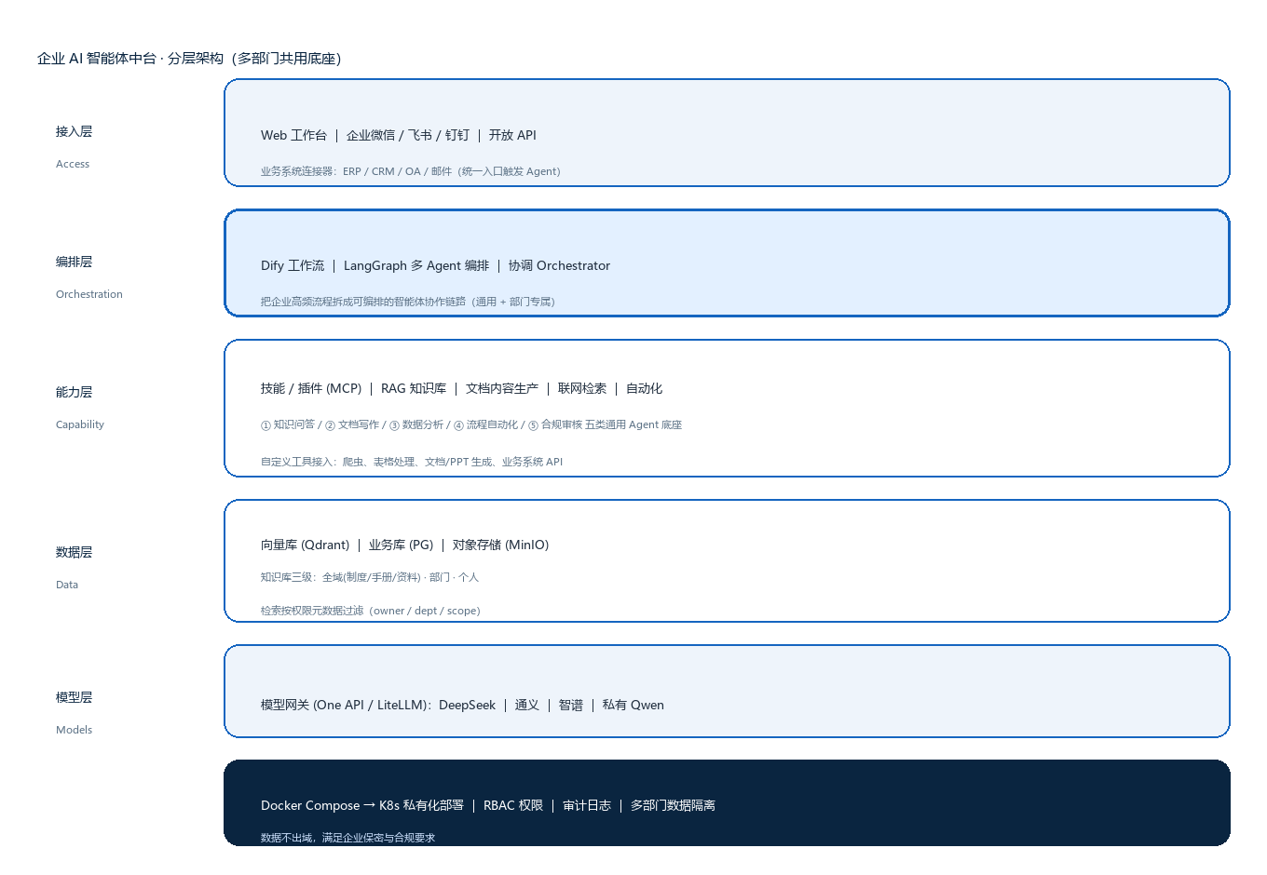
▲ 图示：平台分层架构图

3. 核心能力模块

3.1 多 Agent 协作编排 P0 重点
平台提供通用能力 Agent（所有部门可用）和部门专属 Agent（各部门自定义），由协调 Orchestrator 按任务编排协作。
Agent 角色 | 类型 | 输入 | 输出 | 核心技能
知识问答 Agent | 通用 | 自然语言问题 | 基于知识库的准确答复（含引用） | RAG 检索、引用溯源
文档写作 Agent | 通用 | 主题 / 模板 / 要点 | 报告 / 方案 / 文稿初稿 | 文档生成、模板库
数据分析 Agent | 通用 | 数据 / 指标问题 | 图表 / 洞察 / 结论 | 表格处理、可视化、统计
流程自动化 Agent | 通用 | 触发条件 / 任务 | 跨系统执行结果 | 连接器、API 调用
合规审核 Agent | 通用 | 初稿 / 操作 | 合规 / 质量修订建议 | 校验规则、人工复核接口
部门专属 Agent | 部门自定义 | 部门业务上下文 | 部门专属产出 | 部门知识库 + 专属技能
协调 Orchestrator | 总控 | 任务目标 | 拆解与派发 | 工作流编排、状态机

3.2 技能 / 插件（MCP）体系 P1
- 把联网检索、爬虫、表格处理、文档/PPT 生成、业务系统 API 封装成可复用"技能"
- 采用 MCP 标准接入，便于复用开源生态插件并自行扩展
- 部门可发布本部门的专属技能，平台统一注册与治理

3.3 企业知识库（RAG） P0
- 全域知识库：公司制度、SOP、产品手册、公共案例、行业资料
- 部门知识库：各部门业务知识、项目复盘、部门模板
- 个人知识库：个人草稿、笔记、在途工作
- 向量库选型 Qdrant（轻量、易私有化）或 Milvus（大体量）

3.4 工作流编排 P0
用 Dify 可视化工作流把高频业务流程（如"制度咨询→答复""周报生成""跨系统对账"）固化下来，新人也能一键跑通标准流程。

3.5 文档 / 内容生产 P1
- 自动产出：分析报告、方案文档、PPT 大纲与初稿、通知/邮件草稿
- 复用企业统一版式与语气规范，保证输出一致性

3.6 连接器 P2
- 协同入口：企业微信 / 飞书 / 钉钉——员工在聊天里直接触发 Agent
- 业务系统：ERP / CRM / OA / 邮件——打通数据与流程自动化

3.7 自动化 P2
- 定时资讯抓取、报表生成、定期复盘、异常监控告警
- 与各部门既有业务节奏联动（如周报、月结、巡检）

4. 技术选型（开源二次开发）
层级 | 推荐选型 | 理由 | 备选
编排底座 | Dify（开源 LLMOps / Agent 平台） | 开箱即用的 Agent、RAG、工作流、插件，最快出活 | LangChain / n8n
复杂多 Agent | LangGraph | 状态机式编排，适合多 Agent 协作与回溯 | AutoGen / CrewAI
向量库 | Qdrant | 轻量、易私有化、中文友好 | Milvus / PGVector
模型网关 | One API / LiteLLM | 统一接入多模型、可限流计费、便于切换 | 自研适配层
业务存储 | PostgreSQL + MinIO | 成熟稳定，知识元数据与交付物归档 | MySQL + 对象存储
部署 | Docker Compose → K8s | 先单机快速验证，后容器编排扩容 | 单机裸部署
选型说明：技术栈以"开源 + 私有化"为前提，版本请以部署时官网最新稳定版为准（Dify / LangGraph / Qdrant 迭代较快）。建议先用 Dify 跑通 MVP，复杂多 Agent 场景再叠加 LangGraph。

5. 知识库分级、关联与权限模型 P0
把"知识库链接起来"与"分级可见"合并设计：底层是三级知识库 + 权限元数据，上层通过关联机制打通检索，所有召回都按使用者权限过滤——做到"库能连、权能控、部门隔离"。

5.1 知识库三级架构
层级 | scope 标签 | 内容示例 | 可见范围 | 维护者
全域级 | global | 公司制度、SOP、产品手册、公共案例、行业资料 | 全员可读 | 平台管理员
部门级 | department | 部门业务知识、项目复盘、部门模板 | 本部门 | 部门管理员
个人级 | personal | 个人草稿、私人笔记、在途工作 | 仅本人 | 本人

5.2 知识库"链接"机制（多库联邦 + 关联）
- 多库联邦检索：Agent 可同时检索多个库，但只返回授权范围内的结果
- 关联打通：用统一标签体系 + 实体关系（轻量关系表或 Neo4j 知识图谱）把分散条目连起来
例：「产品手册」→ 关联 FAQ → 关联销售话术 → 关联客户案例
- 跨库关联召回：检索时支持"沿关系链扩展"，提升答案完整性与可追溯
- 权限即过滤：向量 metadata 带 owner_id / dept_id / scope，召回阶段即过滤，越权内容不进上下文

5.3 三级权限模型（个人 / 部门 / 全域）
角色 | 层级 | 可见范围 | 典型人员 | 操作权限
普通员工 | 个人级 | 自己 + 被授权内容 | 各部门员工 | 读个人/部门/全域公开，写个人
部门管理员 | 部门级 | 本部门全部 + 全域只读 | 部门负责人 | 增：写部门库、管理部门 Agent
平台管理员 | 全域级 | 全部 | IT / 数字化团队 | 全部 + 权限配置 + 部门入驻

5.4 数据隔离实现
- 行级权限：每条知识 / 文档带 (owner_id, dept_id, scope) 元数据
- 检索过滤：查询注入用户上下文，只召回 scope 命中且归属匹配（个人 / 部门 / 全域）的内容
- 网关拦截：RBAC 在模型网关 + API 层生效，越权调用直接拒绝
- 审计留痕：谁在何时检索 / 导出什么，全量记录

5.5 Agent 如何遵守权限
- Agent 调用检索工具时自动携带调用者身份上下文
- 协调 Orchestrator 按任务把子 Agent 约束在授权范围
- 审核 Agent 额外校验：输出不得泄露越权内容（脱敏红线）

5.6 实施建议
- MVP 阶段先上"全域 + 个人"两级，部门级在首个试点部门落地时补齐
- 权限元数据从第一天就打标，后期补标签成本极高

5.7 三级权限 + 多库联邦检索 · 数据流向图
下图说明一次"带权限的检索"如何流转：使用者身份决定能碰哪些库，联邦检索器从三级库取候选，权限闸门在召回阶段丢弃越权内容，最终只把授权片段交给 Agent。
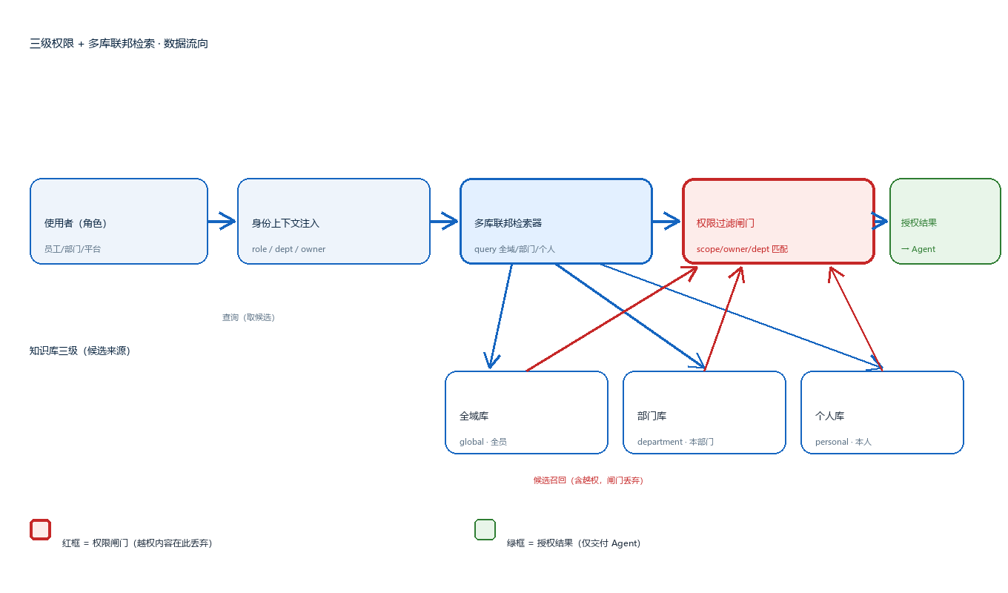
▲ 图示：三级权限多库联邦检索数据流向图
说明：虚线为候选召回（含被丢弃的越权内容），实线为最终授权结果；红框为权限闸门。

5.8 知识库字段 Schema 与标签体系
知识库每条记录由正文（切片向量化）与元数据（结构化字段）两部分组成，元数据同时承载"分级权限"与"关联检索"两大能力。
5.8.1 核心元数据字段
字段 | 类型 | 必填 | 说明 / 取值示例
doc_id | string | 是 | 全局唯一 ID（如 KB-2026-000123）
title | string | 是 | 文档标题
content | text | 是 | 正文，切片后存入向量库
owner_id | string | 是 | 创建者/归属人，个人级判定依据
dept_id | string | 是 | 所属部门，部门级判定依据
scope | enum | 是 | global / department / personal
kb_tier | enum | 是 | 全域库 / 部门库 / 个人库（与 scope 对应）
category | enum | 否 | 业务分类：制度/流程/SOP/产品/项目/培训
doc_type | enum | 是 | 手册/制度/模板/数据/笔记/报告
industry / domain | array | 否 | 业务域标签：研发/销售/HR/财务/运营…
client / project_id | string | 否 | 客户名 / 项目编号，用于归因
tags | array | 否 | 自由标签，辅助检索
entities | array | 否 | 实体（产品/系统/概念），用于知识图谱关联
source | string | 否 | 来源：公开/内部/系统导出
sensitivity | enum | 否 | 公开/内部/机密（脱敏红线）
status | enum | 是 | draft / published / archived
version | int | 是 | 版本号，便于回溯
access_list | array | 否 | 额外授权用户/角色白名单（跨级特批）
created_at / updated_at | datetime | 是 | 时间戳，全量审计
embedding | vector | 是 | 向量（存 Qdrant），原文存 PG
5.8.2 标签体系（多维打标）
维度 | 取值示例 | 用途
业务分类 | 制度/流程/SOP/产品/项目/培训 | 归类与导航
文档类型 | 手册/制度/模板/数据/笔记/报告 | 检索与复用
业务域 | 研发/销售/HR/财务/运营/客服 | 部门与域隔离、推荐
客户 / 项目 | 客户名 / 项目编号 | 项目归因与权限
实体 | 产品/系统/概念名词 | 知识图谱关联
5.8.3 示例记录（全域级制度手册）
{
"doc_id": "KB-2026-000123",
"title": "员工报销制度与流程手册",
"owner_id": "u_admin",
"dept_id": "d_finance",
"scope": "global",
"kb_tier": "全域库",
"category": "制度",
"doc_type": "手册",
"domain": ["财务", "全员"],
"client": null,
"project_id": null,
"tags": ["报销", "差旅", "审批流"],
"entities": ["报销系统", "审批流程"],
"source": "内部",
"sensitivity": "内部",
"status": "published",
"version": 2,
"access_list": [],
"created_at": "2026-03-12T09:00:00",
"updated_at": "2026-10-20T18:30:00"
}

5.9 多部门治理模型
平台采用"一套底座 + 多部门独立空间"模式：所有部门共用模型网关、编排引擎与平台能力，但每个部门拥有独立的知识库、Agent 与工作流空间，数据彼此隔离。
- 部门空间：每个部门是一个隔离空间（独立知识库 / Agent / 工作流），由部门管理员自治
- 平台层：平台管理员负责全局模型、权限策略、技能市场与部门入驻审批
- 跨部门协作：通过"共享空间"或 access_list 白名单，实现受控的跨域知识/流程复用
- 治理机制：部门入驻流程、知识归属规则、合规巡检、用量与成本看板
- 扩展性：新部门入驻只需开通空间 + 导入本部门知识，无需改动平台

5.10 部门入驻流程（流程图）
新部门接入平台采用标准化"申请 → 审批 → 开通 → 配置 → 验证 → 上线"流程，由平台管理员把控，确保数据隔离与权限正确。
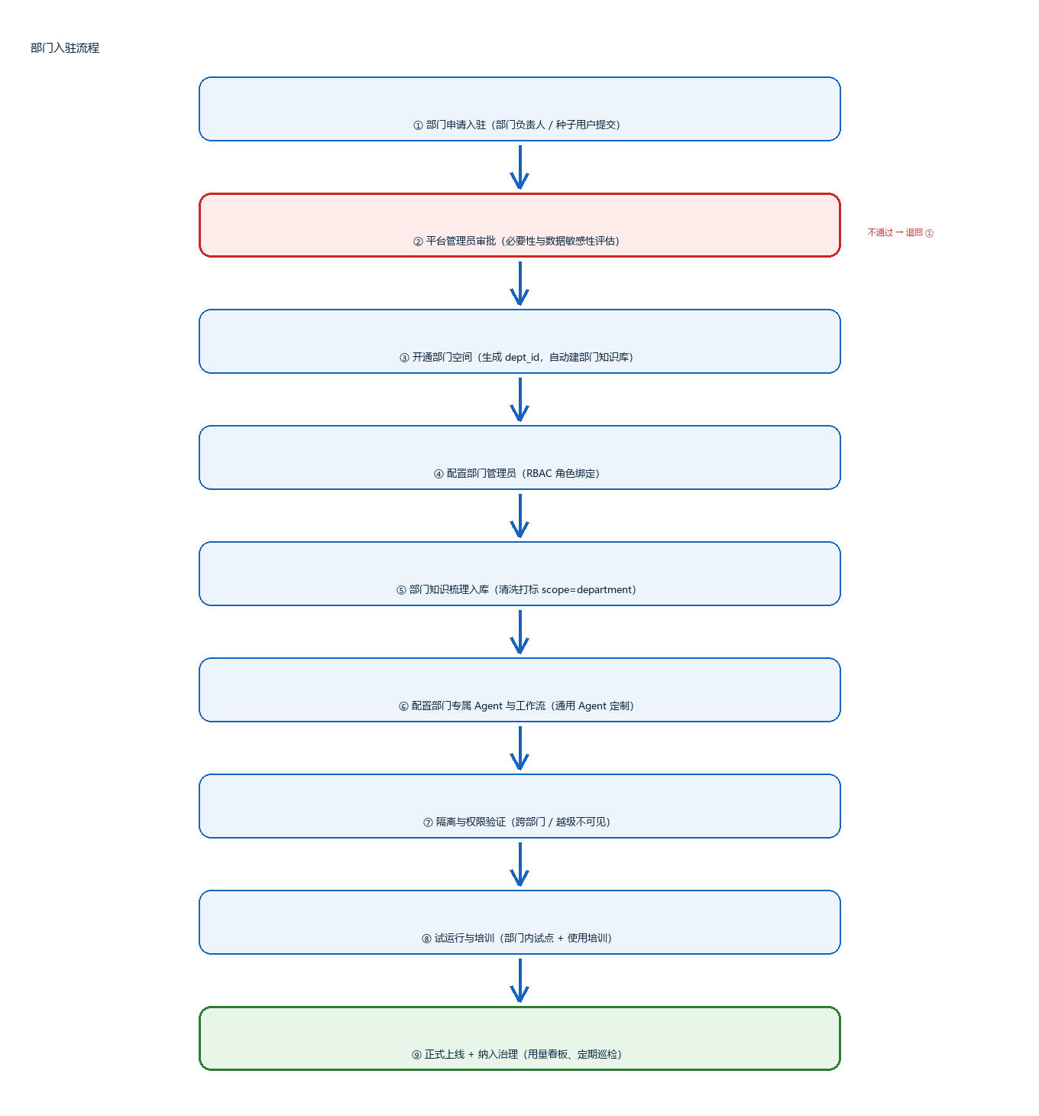
▲ 图示：部门入驻流程图
说明：② 审批环节不通过则退回 ① 重新评估；⑧ 试运行通过后方可 ⑨ 正式上线并纳入治理看板。

5.11 部门入驻 SOP（行政落地版 · 纯文字分步）
本 SOP 供行政 / 平台管理员在接到部门入驻申请时按步骤执行，配套 5.10 流程图。每步标注责任人、操作动作、产出物、验收标准。
目的与适用范围：规范新部门接入平台的标准动作，确保数据隔离、权限正确、知识归口清晰。适用于所有职能部门的首次入驻与复用。
角色与职责：① 申请方 = 部门负责人 / 部门种子用户；② 审批与执行方 = 平台管理员（IT/数字化）；③ 协作方 = 行政（表单与培训）、部门管理员（本部门配置）。
Step 1 · 提交申请（申请方）
填写《部门入驻申请表》（见附录）：部门名称、业务域、拟贡献知识范围、数据敏感性自评（公开/内部/机密）、期望上线时间。提交至平台管理员。
产出：《部门入驻申请表》 验收：字段完整、敏感性自评已勾选。Step 2 · 审批评估（平台管理员）
评估入驻必要性、数据敏感性、是否已有可复用空间。敏感数据（薪酬/财务/客户信息）需额外标注加密与机密标签要求。
产出：审批结论（通过/退回） 验收：通过进入 Step 3；退回须注明原因并通知申请方。Step 3 · 开通空间（平台管理员）
在平台创建部门空间，生成唯一 dept_id，自动建立部门知识库（scope=department），绑定部门管理员角色占位。
产出：部门空间 + 部门知识库 + dept_id 验收：空间可见、dept_id 绑定正确。Step 4 · 配置管理员（平台管理员）
将部门负责人（或指定人）绑定为部门管理员角色（RBAC），赋予"本部门全部 + 全域只读 + 管理部门 Agent"权限。
产出：部门管理员账号与角色 验收：该账号仅见本部门、可管理部门 Agent。Step 5 · 知识梳理入库（部门管理员 + 种子用户）
按入库模板清洗本部门资料：制度/模板/复盘等，打标 scope=department、dept_id、tags、sensitivity。公共制度/产品手册不重复入部门库（保留全域）。
产出：已打标部门知识库首批内容 验收：每条记录含 (dept_id, scope, tags)，召回测试可命中。Step 6 · 配置专属 Agent/工作流（平台 + 部门）
在通用 Agent 基础上，绑定本部门知识库，创建部门专属 Agent 与工作流（如 HR 招聘助手、销售话术助手）。
产出：≥1 个本部门 Agent / 工作流 验收：能基于部门知识给出准确答复。Step 7 · 隔离与权限验证（平台 + 部门管理员）
用跨部门测试账号验证：不可见对方部门空间、不可越级看其他部门草稿、个人库仅本人可见。
产出：越权测试用例与结果 验收：全部用例通过，无越权可见。Step 8 · 试运行与培训（行政 + 部门管理员）
部门内小范围试点 1–2 周，行政组织使用培训（问答/写作/工作流入口），收集反馈。
产出：试点反馈表 + 培训记录 验收：部门内用户可独立使用核心 Agent。Step 9 · 正式上线与纳入治理（平台管理员）
上线公告，纳入治理看板：用量统计、成本分摊、定期合规巡检。后续知识持续由部门管理员维护。
产出：上线通知 + 治理看板条目 验收：看板可见该部门用量与权限状态。
附录 · 部门入驻申请表（模板）
字段 | 填写说明 | 示例
部门名称 | 正式部门名 | 销售部
业务域 | 所属业务分类 | 销售
拟贡献知识范围 | 本部门将入库的资料类型 | 产品手册、报价模板、案例
数据敏感性自评 | 公开 / 内部 / 机密（可多选） | 内部（报价）
期望上线时间 | 建议 ≥ MVP 后 2 周 | 2026-12-15
部门管理员 | 负责人姓名 / 工号 | 张三 / E1024

5.12 部门入驻 RACI 责任矩阵
将 5.11 的 9 个步骤映射为 RACI 责任分工，明确"谁负责执行、谁最终担责、谁被咨询、谁被知会"。R=Responsible 负责执行；A=Accountable 最终负责（唯一）；C=Consulted 被咨询；I=Informed 被知会。
步骤 | 申请方(部门) | 平台管理员 | 部门管理员 | 行政 | 管理层
① 提交申请 | R / A | C | — | I | I
② 审批评估 | C | R / A | — | — | I
③ 开通空间 | I | R / A | I | — | —
④ 配置管理员 | — | R / A | C | I | —
⑤ 知识入库 | — | C | R / A | I | —
⑥ 配专属 Agent | — | A（R：平台＋部门） | R / C | — | —
⑦ 隔离验证 | — | R / A | R | — | I
⑧ 试运行培训 | I | C | R / A | R | —
⑨ 上线治理 | I | R / A | C | — | I
说明：部门管理员在 Step 4 之后才被正式绑定，故 Step 1–4 中其参与为"被咨询/被知会"或"—"；平台管理员对全流程 A（最终负责），申请方对本部门资料的真实性 A。涉及越权或高敏事项由管理层兜底决策。

6. 数据安全与合规 P0

保密要求
- 全私有化部署，企业数据不出域
- 禁用公网模型回传敏感内容（网关层拦截）
- 部门间、项目间数据逻辑隔离

管控机制
- RBAC 角色权限（员工 / 部门管理员 / 平台管理员）
- 全量操作审计日志
- 交付物版本管理与导出审批

7. 实施路线图（分阶段）
阶段 | 目标 | 关键交付 | 周期 | 优先级
Phase 0 · MVP | 跑通平台 + 首个试点部门 | 私有化部署；全域+个人知识库；通用 Agent；1 条跨部门/部门工作流 | 4–6 周 | P0
Phase 1 · 多部门 | 部门级隔离与推广 | 部门空间；部门管理员；部门专属 Agent；连接器 | 2–3 月 | P1
Phase 2 · 智能化 | 自动化与治理 | 定时自动化；用量/成本看板；治理巡检；持续优化 | 3–6 月 | P2

Phase 0 落地步骤拆解
Step 1 · 环境（第 1 周）
服务器/本地 Docker 部署 Dify；配置模型网关接入主流模型；打通基础账号与权限（员工/管理员）。Step 2 · 知识库（第 2 周）
整理公司制度/SOP/产品手册等全域资料，切分导入 Qdrant，做召回测试与调优。Step 3 · 单 Agent（第 3 周）
先做"知识问答 Agent"和"文档写作 Agent"两个高价值单点，验证质量。Step 4 · 工作流（第 4–5 周）
用 Dify 工作流串起一条真实业务流程（如"制度咨询→答复"或"周报生成"），跑通试点部门。Step 5 · 验收（第 6 周）
用真实任务验收，输出 MVP 复盘与 Phase 1（多部门）需求清单。

7.1 部门级（Phase 1）多部门落地细节
MVP 已跑通"全域 + 个人"两级与首个试点部门后，Phase 1 推广到多部门，让各业务部门既能沉淀自有知识，又不破坏全域公共资产与个人草稿边界。
落地步骤
- 开部门空间：为每个业务部门开通独立空间，绑定 dept_id，自动建部门知识库
- 配部门管理员：RBAC 新增部门管理员角色，可见本部门全部 + 全域只读，可管理部门 Agent
- 定沉淀规范：部门复盘 / 模板统一入部门库，公共制度/产品手册只在全域库，避免重复与版本分裂
- 隔离验证：用跨部门账号验证不可见对方部门空间、不可越级看全域草稿
- 部门工作流：各部门跑通本领域的多 Agent 协作闭环（如 HR 招聘助手、销售话术助手）
配置清单
事项 | 负责角色 | 产出 | 验收标准
部门空间创建 | 平台管理员 | 部门空间 ×N + 部门知识库 | 空间可见且绑定 dept_id
角色与权限 | 平台管理员 | 部门管理员角色 + RBAC 规则 | 部门管理员仅见本部门
标签体系扩展 | 各部门种子用户 | 业务域 / 项目标签 | 可按部门 / 业务域过滤
沉淀规范 | 平台管理员 | 部门入库 SOP | 知识归口正确
隔离验证 | 平台 + 部门管理员 | 越权测试用例 | 跨部门 / 越级不可见
部门工作流 | 各部门 + 技术 | 部门级多 Agent 流 | 部门内任务闭环
与全域库 / 个人库的边界
- vs 全域库：公共制度 / 产品手册只在全域库，部门库不重复存放，避免版本分裂
- vs 个人库：在途草稿、私人笔记留个人库；项目交付归档按权限升到部门 / 全域
- 权限升级：个人 → 部门 → 全域 需平台管理员审批，全程审计留痕
时间节点：Phase 1 第 4–8 周（接续 MVP 之后），与多 Agent 编排、连接器建设并行推进。

8. 团队与资源
角色 | 职责 | 关键动作
管理层 Sponsor | 立项、资源、跨部门推动 | 明确战略价值，协调部门配合与预算
平台建设组（IT/数字化） | 框架部署、Agent 编排、运维 | Dify/LangGraph 部署；工作流搭建；权限与网关
各部门种子用户 | 知识库运营、场景验证 | 本部门资料清洗入库；提出并验证部门 Agent 场景
外部补充 | 兼职开发 / 外包 | 复杂编排、连接器开发等高技术密度环节
技术瓶颈在"Agent 编排 + 私有化运维"。建议 Phase 0 用 Dify 降低门槛，必要时引入一名熟悉 Python + Docker 的兼职后端即可推进；各部门种子用户是推广成败关键。

9. MVP 启动检查清单
- 确定部署环境（内网服务器 / 私有云）
- 选定模型供应商并拿到 API Key（DeepSeek / 通义 / 智谱）
- 梳理第一批全域知识库素材（制度/SOP/产品手册）
- 定义一条最小业务流程（建议选"制度/知识问答"）
- 明确质量验收标准（准确、可引用、不出域）
- 搭建 Dify + 模型网关 + 向量库（参考第 4 节选型）
- 指定平台建设组与首个试点部门，排期 6 周 MVP

10. 风险与应对
风险 | 影响 | 应对
技术人力不足 | MVP 延期 | 优先 Dify 低代码；关键节点外包
知识库质量差 → 幻觉 | 回答不可信 | 严控入库、加审核 Agent、人工复核红线
部门配合度低 | 推广受阻 | 管理层牵头 + 种子用户 + 试点见效再扩
模型成本高 | 长期运营压力 | 网关限流、按部门计费、低价模型做初稿
数据保密泄露 | 企业信任危机 | 私有化 + RBAC + 审计，禁用公网回传
能力被"锁死"在工具 | 切换成本高 | 知识资产与框架解耦，工具可替换

11. 下一步建议
- 本周：确认部署环境与模型供应商，启动私有化部署（Step 1）。
- 2 周内：梳理全域知识库素材模板，并画出第一条工作流的节点图。
- 可选深化：需要我把这份蓝图导出为 Word，或针对某一模块（如 Agent 编排设计 / 部门治理细则 / 权限矩阵总表）做详细设计稿，告诉我即可。

12. 多部门业务场景（通用用途示例）
平台不绑定行业，面向企业内所有职能部门通用。下表给出典型部门如何使用平台、贡献什么知识、以及权限特征，验证"一套底座、各部门各有空间"的落地形态。
部门 | 典型痛点 | 平台用途 / Agent 场景 | 主要贡献知识 | 权限特征
行政 | 制度/通知/资产信息分散，员工反复问 | 制度问答 Agent、通知与会议纪要自动生成、资产台账查询 | 制度手册、SOP、会务模板、资产台账 | 全域(制度公开) + 行政库(内部流程)
人事 / HR | 招聘/入职/考勤/培训重复解答，敏感信息多 | JD 与面试题生成、入职引导问答、培训材料生成、假期/报销制度问答 | 招聘话术、培训课件、组织架构、人事制度 | HR 库(薪酬/员工信息机密) + 全域(通用制度)
销售 | 产品/报价/话术版本多，找资料慢 | 产品知识问答、销售话术助手、报价单与方案初稿、客户画像分析 | 产品手册、报价模板、成功案例、竞品分析 | 销售库 + 全域(产品) + 个人(客户跟进)
设计 | 设计规范/素材/品牌规范散落 | 设计规范问答、文案版式初稿、素材检索、评审清单 | 品牌规范、设计模板、组件库、视觉标准 | 设计库 + 全域(品牌公开部分)
跟单 | 订单进度/交期/异常跨系统查，口头传递易错 | 订单进度问答(对接 ERP)、交期预警、异常自动汇总、跟单日报 | 跟单 SOP、交期规则、异常处理模板 | 跟单库 + ERP 数据(按角色) + 个人(在途订单)
研发 | 技术文档/需求/接口散，知识易流失 | 技术文档问答、需求与测试用例生成、代码评审辅助、知识沉淀检索 | 技术方案、接口文档、复盘、研发规范 | 研发库(部分机密) + 个人(在途)
推广 / 市场 | 文案/投放/活动素材重复度高 | 营销文案生成、活动方案初稿、投放数据解读、社媒内容批量生成 | 投放策略、素材库、活动复盘、渠道手册 | 推广库 + 全域(品牌) + 个人
财务 | 报销/对账/报表重复劳动 | 报销政策问答、票据与对账自动化、报表生成 | 财务制度、科目说明、报表模板 | 财务库(机密) + 全域(报销制度公开)
客服 | 重复问答、知识更新慢 | 智能客服问答、工单摘要、话术推荐 | 常见问题、服务手册、客诉 SOP | 客服库 + 全域(产品)
说明：上表为示例，实际可按企业组织架构裁剪；每个部门都复用同一套通用 Agent（知识问答/文档写作/数据分析/流程自动化/合规审核），差异只在"部门知识库 + 部门专属 Agent/工作流"。

12.1 部门落地卡片（九部门 · 可直接照此推进）
将第 12 章表格展开为可落地的"部门卡片"：每张给出定位、痛点、平台用途、贡献知识、权限特征、首周动作与关键指标。各部门可据此直接排期入驻（配合 5.11 SOP）。

行政
企业制度的"总服务台"
痛点：制度/通知/资产信息分散，员工反复问；会议/资产靠人工。
用途：制度问答 Agent、会议纪要自动生成、资产台账查询、用印/差旅流程问答。
贡献知识：制度手册、SOP、会务模板、资产台账。
权限：全域(制度公开) + 行政库(内部流程) + 个人。
首周：① 导入制度手册/SOP ② 配制度问答 Agent ③ 梳理资产台账模板。
指标：制度类重复咨询↓%、会议纪要生成耗时↓。

人事 / HR
招聘与员工体验中枢
痛点：招聘/入职/考勤/培训重复解答，薪酬/员工信息敏感。
用途：JD 与面试题生成、入职引导问答、培训材料生成、假期/报销制度问答。
贡献知识：招聘话术、培训课件、组织架构、人事制度。
权限：HR 库(薪酬/员工信息机密) + 全域(通用制度)。
首周：① 导入人事制度与培训课件 ② 建招聘话术 Agent ③ 设 HR 库机密标签。
指标：招聘初筛效率↑、入职引导自助率↑。

销售
一线获客与转化引擎
痛点：产品/报价/话术版本多，找资料慢。
用途：产品知识问答、销售话术助手、报价单与方案初稿、客户画像分析。
贡献知识：产品手册、报价模板、成功案例、竞品分析。
权限：销售库 + 全域(产品) + 个人(客户跟进)。
首周：① 导入产品手册与报价模板 ② 配销售话术助手 ③ 规范客户跟进个人库。
指标：方案初稿生成时长↓、资料查找耗时↓。

设计
品牌与视觉规范守护者
痛点：设计规范/素材/品牌规范散落。
用途：设计规范问答、文案版式初稿、素材检索、评审清单。
贡献知识：品牌规范、设计模板、组件库、视觉标准。
权限：设计库 + 全域(品牌公开部分)。
首周：① 导入品牌规范与组件库 ② 配设计规范问答 ③ 建素材检索 Agent。
指标：设计返工率↓、素材查找耗时↓。

跟单
订单履约与交期把控
痛点：订单进度/交期/异常跨系统查，口头传递易错。
用途：订单进度问答(对接 ERP)、交期预警、异常自动汇总、跟单日报。
贡献知识：跟单 SOP、交期规则、异常处理模板。
权限：跟单库 + ERP 数据(按角色) + 个人(在途订单)。
首周：① 建跟单 SOP 与交期规则 ② 对接 ERP 读取订单 ③ 配跟单日报 Agent。
指标：异常响应时长↓、跟单日报生成耗时↓。

研发
技术与知识沉淀中枢
痛点：技术文档/需求/接口散，知识易流失。
用途：技术文档问答、需求与测试用例生成、代码评审辅助、知识沉淀检索。
贡献知识：技术方案、接口文档、复盘、研发规范。
权限：研发库(部分机密) + 个人(在途)。
首周：① 导入研发规范与接口文档 ② 配技术文档问答 ③ 建代码评审辅助 Agent。
指标：文档查找耗时↓、需求初稿生成时长↓。

推广 / 市场
获客内容与投放中枢
痛点：文案/投放/活动素材重复度高。
用途：营销文案生成、活动方案初稿、投放数据解读、社媒内容批量生成。
贡献知识：投放策略、素材库、活动复盘、渠道手册。
权限：推广库 + 全域(品牌) + 个人。
首周：① 导入渠道手册与素材库 ② 配营销文案 Agent ③ 建活动方案初稿流。
指标：文案产出量↑、活动方案初稿时长↓。

财务
合规与资金管控
痛点：报销/对账/报表重复劳动。
用途：报销政策问答、票据与对账自动化、报表生成。
贡献知识：财务制度、科目说明、报表模板。
权限：财务库(机密) + 全域(报销制度公开)。
首周：① 导入财务制度与报表模板 ② 配报销政策问答 ③ 设财务库机密标签。
指标：报销咨询自助率↑、对账自动化率↑。

客服
客户问题第一响应
痛点：重复问答、知识更新慢。
用途：智能客服问答、工单摘要、话术推荐。
贡献知识：常见问题、服务手册、客诉 SOP。
权限：客服库 + 全域(产品)。
首周：① 导入服务手册与常见问题 ② 配智能客服问答 ③ 建工单摘要 Agent。
指标：自助解决率↑、工单处理时长↓。

12.2 试点部门选择建议（价值 × 难度 优先级）
首个试点部门决定项目第一印象与后续推广阻力。按"知识复用价值"（越高越值得先做）与"落地难度"（越高越慢、越易踩坑）两个维度对 9 个部门打分（1–5），给出排序与批次建议。
部门 | 知识复用价值 | 落地难度 | 综合判断 | 建议批次
行政 | 5（全员高频问答） | 2（公开制度、无需系统集成） | 低风险、快见效、全员可见 | 第 1 批（起步）
客服 | 4（重复问答多） | 2（FAQ 结构化、无敏感） | 结构化好、易量化 | 第 1 批（起步）
销售 | 4（资料查找耗时大） | 3（产品/报价需整理） | 价值高、整理工作量中 | 第 2 批
推广 / 市场 | 4（内容重复度高） | 3（依赖品牌规范） | 内容产能提升明显 | 第 2 批
人事 / HR | 4（重复解答多） | 3（含敏感数据需标签） | 价值高、需先做脱敏 | 第 2 批
设计 | 3（规范检索） | 3（素材库需梳理） | 价值中、依赖素材整理 | 第 2–3 批
研发 | 4（知识易流失） | 4（文档散、部分机密） | 价值高但整合难 | 第 3 批
跟单 | 4（跨系统查单） | 4（需 ERP 集成） | 价值高但依赖集成 | 第 3 批
财务 | 3（重复劳动） | 5（高机密、合规严） | 谨慎推进、放最后 | 第 3 批（谨慎）
推荐首个试点：行政部。理由：① 知识以公开制度 / SOP 为主，敏感性低、入库快；② 问答场景全员高频，见效即被全公司看见，利于建立样板与信任；③ 不依赖业务系统对接，4–6 周 MVP 内可完整跑通，为后续部门积累标准动作与培训材料。
批次安排：第 1 批（行政、客服）打样与验证平台价值 → 第 2 批（销售、推广、HR）扩面、沉淀部门方法论 → 第 3 批（研发、跟单、财务）攻坚高难 / 高敏部门，配合系统集成与脱敏机制。
选择原则：先选"价值高 × 难度低"的部门做快速胜利（quick win），再用样板说服难度高 / 敏感度高的部门；每个试点部门均按 5.11 SOP 与 12.1 卡片推进，避免一把推开导致资源分散。

13. 权限矩阵总表（角色 × 操作 × 可见范围）
下表为平台核心权限矩阵，按"角色可执行的操作"与"可见范围"两个维度汇总。符号：✓=允许，✗=禁止，条件=需审批 / 白名单 / 仅本部门。
13.1 操作权限矩阵
操作 | 普通员工 | 部门管理员 | 平台管理员 | 可见范围 / 说明
阅读全域知识库 | ✓ 全员只读 | ✓ | ✓ | 公开制度 / 产品手册等，全员可读
阅读本部门知识库 | 条件(属本部门) | ✓ 本部门 | ✓ 全部 | 员工仅能看到自己所属部门
阅读其他部门知识库 | ✗(除非授权) | ✗ | ✓ 全部 | 跨部门需共享空间 / 白名单
阅读个人知识库 | ✓ 仅自己 | ✓ 仅自己 | ✓ 全部 | 个人草稿仅本人可见
新建 / 编辑个人知识 | ✓ | ✓ | ✓ | 个人空间内
新建 / 编辑部门知识 | ✗ | ✓ 本部门 | ✓ 全部 | 部门管理员管本部门
删除知识 | ✓ 仅自己草稿 | ✓ 本部门 | ✓ 全部 | 删除受审计约束
使用通用 Agent | ✓ | ✓ | ✓ | 知识问答 / 写作 / 分析等
管理部门 Agent / 工作流 | ✗ | ✓ 本部门 | ✓ 全部 | 部门自治
配置 RBAC / 权限 | ✗ | ✗ | ✓ | 平台级
部门入驻审批 | ✗ | ✗ | ✓ | 平台级
跨部门共享配置 | ✗ | 条件(申请) | ✓ | 需平台管理员审批
查看审计日志 | ✗ | 条件(本部门) | ✓ 全部 | 合规追溯
模型 / 网关配置 | ✗ | ✗ | ✓ | 平台级
导出交付物 | 条件(个人/本部门) | 条件(本部门) | ✓(可设审批) | 敏感导出可走审批流
13.2 角色可见范围总览
角色 | 知识可见范围 | 操作范围 | 典型人员
普通员工 | 全域公开 + 本部门 + 个人 | 读写个人、读本部门、用通用 Agent | 各部门员工
部门管理员 | 全域只读 + 本部门全部 + (授权)其他部门 | 管本部门知识 / Agent / 工作流、审批本部门共享 | 部门负责人
平台管理员 | 全部 | 平台配置、权限、部门入驻、审计、模型网关 | IT / 数字化团队
越权防护：所有操作在 RBAC + API 网关层强制校验，检索在召回阶段即按 scope / owner / dept 过滤；跨部门协作仅通过"共享空间"或 access_list 白名单开通，且全程审计。

13.3 角色权限速查卡（一页 A4 · 员工 / 部门管理员 / 平台管理员）
本卡可单独打印张贴或随账号下发，帮助各角色快速理解"我能看什么、能做什么"。

普通员工
能看到：全域公开知识（制度/产品手册）＋ 本部门知识 ＋ 个人知识。
能做：使用通用 Agent（问答/写作/分析等）；新建/编辑个人知识；读本部门知识。
不能做：看其他部门空间；管理部门 Agent；配权限；看审计日志。
典型：各部门一线员工、实习生。

部门管理员
能看到：全域只读 ＋ 本部门全部 ＋（授权）其他部门。
能做：写部门知识；管理部门 Agent/工作流；审批本部门共享申请；维护本部门知识库。
不能做：看其他未授权部门；配平台权限；部门入驻审批；看全公司审计。
典型：部门负责人 / 指定的部门运营。

平台管理员
能看到：全部（全域/部门/个人）。
能做：平台与模型网关配置；RBAC 权限；部门入驻审批；跨部门共享配置；审计日志；用量看板。
不能做：无（最高权限，但操作受审计约束，敏感删除需二次确认）。
典型：IT / 数字化团队。
越权防护铁律：所有检索在召回阶段按 scope/owner/dept 过滤；跨部门仅经"共享空间"或 access_list 白名单开通并审计。如遇权限异常，联系平台管理员。

14. 给管理层的 1 页精简摘要
我们要做什么：搭建一套企业内部的 AI 智能体中台——让各部门拥有专属 AI 助手与知识库，但共用同一私有化底座，数据不出域。
为什么现在做：
- 知识散落各部门、重复提问造轮子；跨部门靠人工传递，低效易错
- 员工被事务性工作淹没；各部门各自买工具，数据难管控
- 统一平台可把制度 / 资料 / 经验资产化、可问可答可复用
三大支柱：① 知识分级（全域 / 部门 / 个人）② 多 Agent 编排 ③ 严格权限隔离（员工 / 部门 / 平台三级）
投入与周期：
- 周期：MVP 4–6 周（单试点部门）→ 多部门 2–3 月 → 智能化 3–6 月
- 人力：平台建设组(IT) + 各部门种子用户 + 管理层 Sponsor；技术瓶颈环节可外包
- 成本：开源框架私有化，主要成本在模型调用与 1–2 名技术人力
风险与保障：知识幻觉（严控入库 + 审核 Agent）、泄密（私有化 + RBAC + 审计）、部门配合度（管理层牵头 + 试点见效）。
建议决策：批准 ☐ 立项与预算 ☐ 选定首个试点部门 ☐ 排期 6 周 MVP ☐ 指定 Sponsor 与建设组。

15. 给 IT 的部署清单
一、环境与网络
- 确定部署位置：内网服务器 / 私有云（数据不出域）
- 配置域名与反向代理（HTTPS / TLS）
- 资源评估：CPU/GPU、内存、磁盘（向量库与对象存储）
- 定期备份策略（PG + 向量库 + 对象存储快照）
二、平台部署栈
- 容器化部署：Docker Compose 起步，后期 K8s 编排
- 编排底座：Dify（Agent / RAG / 工作流）
- 复杂编排：LangGraph（多 Agent 协作）
- 向量库：Qdrant；业务库：PostgreSQL；对象存储：MinIO
- 模型网关：One API / LiteLLM（统一接入、限流、计费）
三、模型接入
- 申请并配置模型 API Key（DeepSeek / 通义 / 智谱 / 私有模型）
- 网关限流与按部门计费策略
- 禁用公网模型回传敏感内容（网关拦截规则）
四、账号与权限
- 对接企业 SSO / LDAP（员工账号统一）
- 配置 RBAC 三角色：员工 / 部门管理员 / 平台管理员
- 开通部门空间（dept_id 绑定）与部门知识库
- 配置 access_list 白名单（跨部门协作）
五、知识库初始化
- 制定入库模板与打标规范（scope / owner / dept / tags）
- 导入全域资料（制度 / SOP / 产品手册），切片与向量化
- 召回测试与调优（准确率、引用完整性）
六、安全与验收
- 全量操作审计日志开启
- 越权测试用例（跨部门 / 越级不可见）
- 定义质量验收标准：准确、可引用、不出域
- 试点部门真实任务验收 + MVP 复盘

16. 移动端（手机）操作设计
平台不止服务于坐班 PC 场景。管理层在外、销售/跟单在外勤、员工随时提问、审批待办都发生在手机上。移动端设计目标是：高频轻操作手机化、重编排留 PC、权限与安全同标准。

16.1 三种接入方式对比
接入方式 | 适用 | 开发成本 | SSO/通知 | 推荐度
企微/钉钉/飞书 H5 / 小程序 | 全员日常使用、免安装、与 IM 通知打通 | 低（复用 Web App + 网页授权） | 天然打通 | 首选（MVP）
独立 App（Flutter/RN） | 功能最全、可离线缓存、强推送 | 中高 | 需自接 SSO | 二期
微信小程序 | 外部协作/客户场景、免登录门槛 | 低 | 微信授权 | 对外场景

16.2 手机上做什么 / 不做什么（场景分级）
层级 | 手机端（推荐） | PC 端（保留）
问答与触发 | 语音/文字问知识、一句话触发 Agent、看结果卡片 | 复杂多轮调试
审批与待办 | 部门入驻/共享/导出申请一键通过驳回 | 权限策略配置
知识检索 | 搜制度/产品/案例，带权限标识的结果 | 批量入库打标
生产 | 即时生成短文案/日报/纪要 | 长文档/报表/工作流编排
管理 | 看用量看板、接收告警 | 部门入驻、RBAC、模型网关

16.3 核心界面设计（手机线框图）
三块核心屏：① 工作台首页（快捷入口+待办）、② Agent 对话页（语音优先+引用来源）、③ 审批页（一键通过/驳回）。
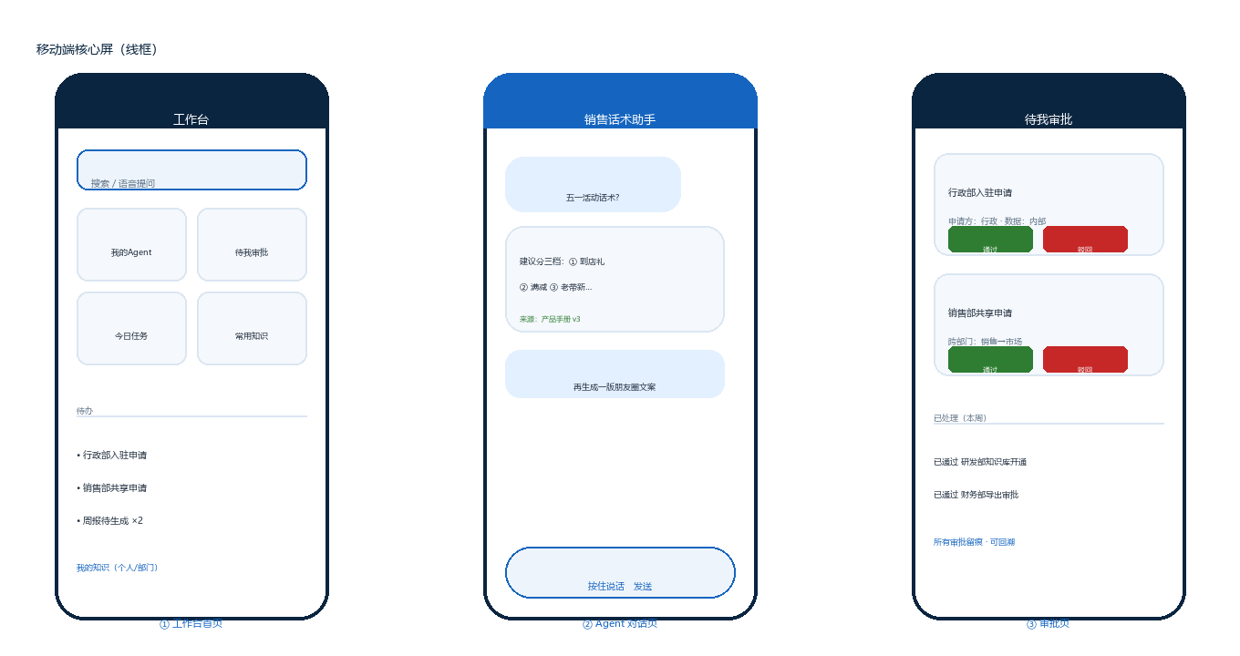
▲ 图示：移动端三屏线框图

16.4 交互设计原则
- 语音优先：移动端默认语音输入（ASR），降低打字成本，适合外勤/驾驶场景
- 一句话触发 Agent：自然语言指令直接映射到工作流（如"生成今日跟单日报"）
- 卡片化结果：答案以结构化卡片 + 引用来源呈现，便于小屏阅读与转发
- 权限可视化：每条结果标注可见范围（全域/部门/个人），避免越权困惑
- 轻审批流：入驻/共享/导出等关键操作手机一键审批，PC 留痕

16.5 移动安全
- SSO + 设备绑定：首次登录绑定设备，换设备需二次验证
- 水印：敏感页面叠加"姓名+时间"水印，震慑截屏外传
- 远程注销：离职/丢机可在后台一键擦除会话与设备登录态
- 防截屏/复制：高敏部门（财务/HR）可选禁止截屏与复制
- 越权防护同 PC：召回层按 scope/owner/dept 过滤，移动端不绕过

16.6 弱网与离线
- 预缓存：部门制度/产品手册等常用知识本地预取，弱网可查
- 断点续传：对话与任务提交在网络恢复后自动续传
- 不存明文敏感：本地仅存脱敏摘要，敏感内容随会话结束清除

16.7 实施建议
MVP 阶段先以企微/钉钉/飞书 H5 嵌入（复用 Dify Web App，开发量最小、SSO 与通知天然打通），验证手机问答+审批闭环；二期再做独立 App（Flutter）补齐离线缓存与强推送；对外协作场景用微信小程序。所有移动端共享同一套权限与审计，不另起炉灶。

17. 移动端 MVP 开发清单（给技术排期）
本章给出移动端 MVP（以企微/钉钉/飞书 H5 嵌入为起步形态）的页面、接口、权限点清单，供技术排期与验收。核心原则：移动端与 PC 端共用同一套后端与权限层，H5 仅做轻量前端，不重复实现召回过滤与 RBAC。

17.1 页面清单（MVP）
页面 | 功能 | 优先级 | 依赖
工作台首页 | 快捷入口、待办、搜索/语音提问、我的知识 | P0 | SSO、待办接口、知识检索
Agent 对话页 | 语音/文字提问、卡片化结果、引用来源、一句话触发工作流 | P0 | Agent 服务、RAG 召回（带权限）
审批页 | 入驻/共享/导出申请一键通过驳回、已处理记录 | P0 | 审批流、权限校验
知识检索页 | 搜制度/产品/案例，带可见范围标识的结果 | P1 | RAG 召回、权限标识
我的知识页 | 个人/部门知识查看与轻量编辑 | P1 | 知识库读写接口
用量看板（移动简版） | 本部门用量、告警 | P2 | 统计接口

17.2 接口 / 能力清单
接口 / 能力 | 说明 | 权限约束 | 优先级
SSO / OAuth 登录 | 对接企业 IM（企微/钉钉/飞书）网页授权，获取员工身份与部门 | 设备绑定、二次验证 | P0
带权召回 / RAG 检索 | 与 PC 同一召回服务，注入调用者身份，返回授权片段 | scope/owner/dept 过滤（不可绕过） | P0
Agent 触发 | 自然语言映射工作流，调用带权工具 | 调用者上下文随任务下发 | P0
审批 API | 查询待办、通过/驳回、记录操作人 | 仅平台管理员/授权人可审批 | P0
知识读写（个人/部门） | 新建/编辑/删除个人与部门知识 | 受 RBAC 与 scope 约束 | P1
用量统计 | 部门/个人用量、成本分摊 | 部门管理员看本部门、平台看全部 | P2
审计日志 | 操作留痕、导出审批记录 | 平台管理员/授权人可见 | P1

17.3 移动端权限点清单
权限点 | 说明 | 校验位置
登录身份 | IM 网页授权获取 userId / deptId | SSO 网关
可访问部门空间 | 仅本人所属部门 + 授权共享部门 | RBAC + 召回层
可见知识范围 | 全域公开 + 本部门 + 个人 | 召回过滤（同 PC）
审批资格 | 平台管理员 / 部门管理员 / 授权人 | 审批 API
敏感页操作 | 高敏部门可选禁截屏/禁复制 | 前端策略 + 后端校验
导出审批 | 敏感导出走审批流 | 审批 API + 审计

17.4 技术排期建议（MVP 4–6 周）
周次 | 任务 | 产出
W1 | SSO 对接 IM、H5 框架搭建、登录与设备绑定 | 可登录 H5
W2 | 复用 PC 召回/RAG 与 Agent 服务，接入对话页 | 手机可问答、可触发 Agent
W3 | 工作台首页 + 搜索/语音 + 待办聚合 | 首页可用
W4 | 审批页（通过/驳回/记录）联调 | 移动审批闭环
W5 | 权限一致性联调、越权用例验证、安全（水印/禁截屏） | 安全验收通过
W6 | 试点部门真实任务验收 + MVP 复盘 | MVP 交付

17.5 验收标准
- 手机端与 PC 端同一账号、同一可见范围（跨部门 / 越级不可见）
- 问答结果与引用来源一致，召回不绕过权限层
- 审批操作留痕、可回溯；敏感导出走审批
- 弱网下核心问答可用（预缓存命中）

17.6 接口字段级定义（给后端直接开发）
以下为移动端 MVP 与 PC 共用后端的核心接口字段定义。所有接口均在网关层注入调用者身份（userId / deptId / role），召回类接口统一走第 18 章的单一过滤点，前端不持有越权数据。基础约定：Base URL = /api/v1；鉴权 Authorization: Bearer <token>；时间字段统一 ISO-8601 (UTC)；分页 page / pageSize。
17.6.1 带权召回 / RAG 检索（核心，不可绕过）
POST /api/v1/rag/retrieve —— 与 PC 同一召回服务，注入调用者身份后在召回阶段按 scope / owner / dept 过滤。
请求字段 | 类型 | 必填 | 说明
query | string | 是 | 用户自然语言问题（经脱敏后入参）
kb_scope | enum | 否 | 限定范围：all / department / personal，默认 all（仍受身份约束）
top_k | int | 否 | 返回片段数，默认 6，上限 20
caller | object | 是 | 网关注入：{userId, deptId, role}（前端不可伪造）
tenant_id | string | 是 | 企业租户隔离
响应示例：
{
"code": 0,
"data": {
"query": "五一活动话术",
"hits": [
{
"doc_id": "doc_8831",
"title": "五一营销活动方案 v3",
"snippet": "建议分三档：① 到店礼 ② 满减 ③ 老带新",
"scope": "department", // 命中后回填，前端用于展示可见范围
"kb_tier": "department",
"score": 0.91,
"source": "产品手册 v3",
"can_access": true // 已通过过滤点，必然为 true
}
],
"filtered_out": 3, // 被过滤的越权片段数（审计用，不返回内容）
"trace_id": "trace_2026abc"
}
}
17.6.2 SSO / OAuth 登录（对接企业 IM）
POST /api/v1/auth/sso/callback —— 接收企微/钉钉/飞书网页授权 code，换取员工身份与部门，并做设备绑定。
请求字段 | 类型 | 必填 | 说明
provider | enum | 是 | wecom / dingtalk / feishu
code | string | 是 | IM 回调授权码（一次性）
device_id | string | 是 | 设备指纹，用于绑定与换机二次验证
state | string | 否 | 防 CSRF
响应示例：
{
"code": 0,
"data": {
"token": "<jwt>",
"expires_in": 7200,
"user": { "userId": "u_1024", "name": "张三", "deptId": "d_sales", "role": "employee" },
"device_bound": true,
"need_stepup": false // 换设备时为 true，需二次验证
}
}
17.6.3 Agent 触发（自然语言映射工作流）
POST /api/v1/agent/invoke —— 调用者上下文（caller）随任务下发，Agent 调用的工具同样走带权召回。
请求字段 | 类型 | 必填 | 说明
agent_id | string | 是 | 目标 Agent（如 sales_script）
input | string | 是 | 用户输入（语音经 ASR 转写后传入）
caller | object | 是 | {userId, deptId, role}，工具调用继承此身份
stream | bool | 否 | 是否 SSE 流式，默认 true
响应示例（SSE 末帧）：
{
"code": 0,
"data": {
"answer": "建议分三档执行五一活动：到店礼、满减、老带新……",
"citations": [ { "doc_id": "doc_8831", "title": "五一营销活动方案 v3", "scope": "department" } ],
"tool_calls": [ { "tool": "rag_retrieve", "authorized": true } ]
}
}
17.6.4 审批 API（入驻 / 共享 / 导出）
POST /api/v1/approval/{approval_id}/decide —— 仅平台管理员 / 部门管理员 / 授权人可审批，记录操作人。
请求字段 | 类型 | 必填 | 说明
decision | enum | 是 | approve / reject
comment | string | 否 | 审批意见
operator | object | 是 | 网关注入审批人身份，校验其审批资格
响应示例：
{
"code": 0,
"data": {
"approval_id": "ap_5502",
"status": "approved",
"decided_by": "u_admin_01",
"decided_at": "2026-05-01T09:12:00Z",
"audit_id": "audit_77"
}
}
17.6.5 知识读写（个人 / 部门）
POST /api/v1/kb/documents —— 受 RBAC 与 scope 约束；写入时强制回填 owner_id / dept_id / scope 元数据。
请求字段 | 类型 | 必填 | 说明
title | string | 是 | 文档标题
content | text | 是 | 正文（入库自动向量化）
scope | enum | 是 | personal / department / global（global 仅平台管理员）
dept_id | string | 条件 | scope=department 时必填，强制等于 caller.deptId（不可越权写入他部）
caller | object | 是 | 网关注入，服务端校验写权限
响应示例：
{
"code": 0,
"data": {
"doc_id": "doc_9001",
"scope": "department",
"owner_id": "u_1024",
"dept_id": "d_sales",
"indexed": true
}
}
注：所有写接口的 scope / dept_id 以服务端 caller 为准，前端传入仅作展示，防止越权写库。

18. PC 与移动端权限一致性
平台无论通过 PC Web 还是手机 H5/App 访问，权限判定只用同一套逻辑、同一份数据，绝不因入口不同而放宽或收紧。这是避免"手机端泄密""两端看到的不一样"等问题的根本保障。

18.1 共用同一召回过滤层
PC 与移动端都调用同一个 RAG 召回服务：请求携带调用者身份（userId / deptId / role），服务在召回阶段即按 scope / owner / dept 过滤，越权片段根本不进入大模型上下文。两端没有任何"旁路"——手机端不是只读镜像，而是同一服务的不同前端。
- 同一过滤代码：过滤逻辑只在召回服务实现一次，PC/移动共用
- 同一元数据：每条知识带 (owner_id, dept_id, scope)，两端一致
- 同一 RBAC：角色与策略在服务端校验，前端仅做展示

18.2 一致性检查清单
检查项 | PC 端 | 移动端 | 判定
可见部门空间 | 仅所属部门 | 仅所属部门 | 应一致
可见知识范围 | 全域+部门+个人 | 全域+部门+个人 | 应一致
越权访问测试 | 不可见对方部门 | 不可见对方部门 | 应一致
审批资格 | 按角色 | 按角色 | 应一致
审计留痕 | 全量记录 | 全量记录 | 应一致
导出审批 | 敏感走审批 | 敏感走审批 | 应一致

18.3 风险与纠偏
- 风险：移动端为赶进度"临时放宽"过滤，或前端缓存越权内容
- 纠偏：过滤器只在服务端，前端不持有越权数据；缓存仅存脱敏摘要
- 测试：两端共用同一套越权测试用例，CI 中强制回归
- 审计：两端操作统一进入同一审计流，出现差异可追溯到具体入口

18.4 数据流对照图：PC 与移动端共用召回过滤（单一过滤点）
下图强调：PC Web 与手机 H5/App 是同一个召回服务的两个前端，不存在"移动端只读镜像"或"旁路"。所有权限判定集中在唯一过滤点（scope / owner / dept），越权片段在召回阶段即被剔除，根本不进入大模型上下文。
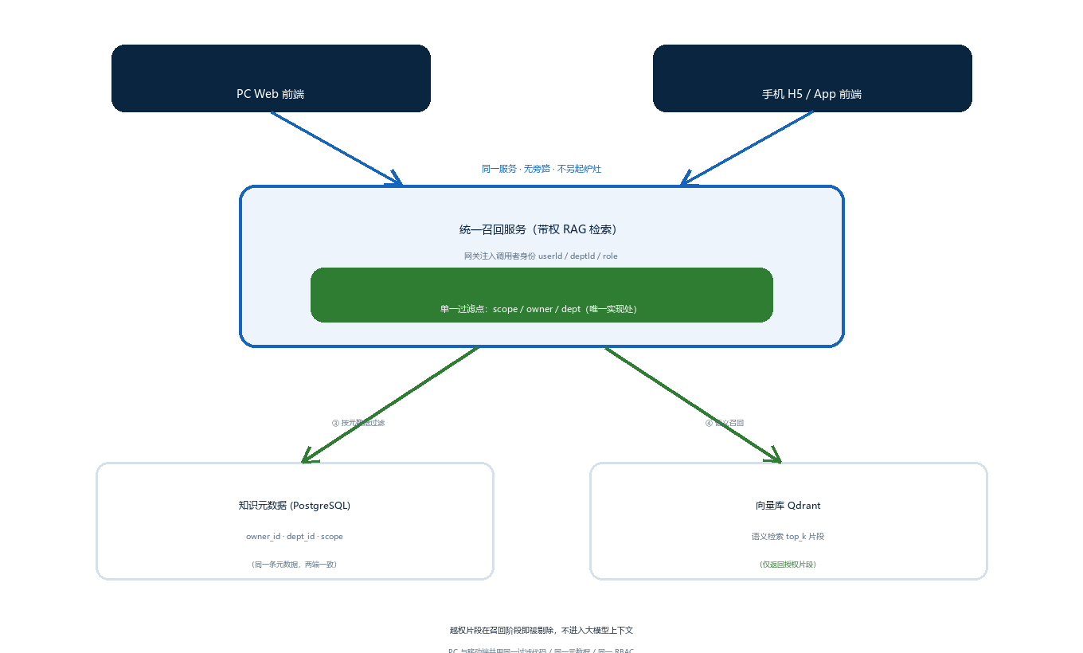
▲ 图示：PC与移动端共用召回过滤数据流对照图

19. 启动期智能体与工具配置清单 P0
核心结论：启动期按"教学 → 构建 → 编排"三层递进配置。L1 预置"示范智能体"帮员工上手；L2 提供"业务转智能体"工具让员工把部门业务变成智能体；L3 提供"多智能体工作流"工具把多个智能体串成自动化流程。L2 是承上启下的关键，L3 复用 L1/L2 产物并闭环沉淀回模板库。

19.1 L1 教学层：预置示范智能体（帮员工学习使用）
由平台管理员在启动期预置，员工首次进入即可"有向导、有教练、有模板可抄"。
预置智能体 | 主要作用 | 基于平台能力 | 优先级
平台向导 Agent | 回答"怎么用平台"、导航到正确智能体、解释权限（我能看什么、为什么看不到） | 知识库问答 RAG + 路由 | P0
业务梳理教练 Agent | 交互式引导员工拆解业务流程，输出"智能体草图"（步骤/所需知识/工具/权限） | 多轮对话 + 表单采集 + 提示词模板 | P0
部门模板中心 | 3–5 个开箱即用部门模板（HR/销售/客服…），一键克隆再改 | 模板市场 + 权限配置器 | P0
安全合规哨兵 Agent | 提示数据边界、拦截越权操作、做合规问答 | 权限校验 + RAG | P1
最佳实践推荐 Agent | 给任务推荐现成智能体/模板，避免重复造 | 检索 + 推荐 | P1

19.2 L2 构建层：业务转智能体工具（让员工把公司业务整理成智能体）
核心是"四件套 + 权限配置"，员工零代码即可完成。业务梳理画布直接对接 L1 教练产出的草图。
工具 | 作用 | 对应平台能力 | 优先级
可视化 Agent 编排器 | 零代码搭智能体：设人设、挂知识、绑工具、配变量 | Dify Agent / Studio | P0
业务梳理画布 | 把业务拆成步骤/任务，每步映射为节点或子智能体，导出编排草稿 | 画布 + 模板 | P0
知识接入连接器 | 上传文档 / 连数据库 / 文件夹同步，自动切片向量化打权限标签 | 连接器 + Qdrant + PG | P0
工具 / 插件注册中心 | 把内部 API、函数注册成智能体可调用的工具（含鉴权、限流） | Tool Registry / One API | P0
角色与可见范围配置器 | 设 owner / dept / scope，绑定 RBAC，确保不越权 | 权限元数据 + 召回过滤 | P0
提示词模板与变量库 | 可复用提示块 + 变量，降低写提示门槛 | Prompt 模板 | P1
试运行与评估台 | 发布前测试、对比效果、留痕 | Sandbox / Eval | P1

19.3 L3 编排层：多智能体工作流工具（把各智能体组成工作流程）
单个智能体解决单点任务，工作流把它们串成端到端业务。核心是"编排器 + 节点库 + A2A 调用 + 人工审核"。
工具 | 作用 | 对应平台能力 | 优先级
工作流编排器 | 拖拽节点把多个智能体 / 工具串成有向流程，可视化调试 | Dify Workflow / LangGraph | P0
节点类型库 | 触发器 / 条件分支 / 循环 / 并行 / LLM / 代码 / 知识检索 / HTTP 等开箱节点 | 节点引擎 | P0
Agent-to-Agent 调用 | 一个智能体作为节点调用另一个，实现分工协作 | A2A 协议 | P0
人工审核节点 | 敏感步骤加审批闸口（HITL），如越级共享、外部导出 | 审批 API | P0
事件 / 消息总线 | 解耦智能体、异步交接，支持长流程 | 消息总线 | P1
定时调度器 | 按 cron 周期跑工作流（日报、巡检、对账） | Scheduler | P1
执行监控与回放 | 看链路、调试、回溯每一步输入输出 | Trace / 观测 | P1

19.4 启动期 4 周落地路线图
周次 | 主题 | 关键动作
W1 | 底座 | 私有化部署 Dify+Qdrant+PG+MinIO+One API，配置三级知识库与 RBAC，打通 SSO
W2 | 教学层 | 预置 L1 三个 P0 智能体（向导 / 教练 / 模板中心），写好平台手册知识库
W3 | 构建层 | 开放 L2 工具，选 1 个试点部门（建议行政部）做出 2–3 个业务智能体
W4 | 编排层 | 用 L3 把试点部门智能体编成 1 条端到端工作流，复盘后沉淀为模板推广

19.5 与既有蓝图章节对应关系
本清单内容 | 蓝图对应章节 | 说明
三级知识库、权限范围 | 第 5 章 | 构建层"知识接入 / 权限配置器"直接落到这里
RBAC 三角色、可见范围 | 第 13 章 | 员工建智能体时绑定这套角色
单一过滤点、PC / 移动一致 | 第 16–18 章 | 所有智能体 / 工作流共用召回过滤
接口契约 | openapi.yaml | 工具注册中心、A2A 调用基于这些接口

20. 平台自动演化与自我进步机制 P1
核心结论：平台不应"上线即定型"，而应内置观测 → 评估 → 提议 → 审批 → 应用的自动演化闭环，让智能体、知识库、工作流随真实使用持续变好。关键约束：一切演化都不绕过第 18 章的"单一过滤点"，自动产出的知识 / 智能体仍受权限元数据约束，且所有自动建议必须经"人在环审批"后才生效、可灰度、可回滚。

20.1 演化闭环总图
每一次问答、每一次纠错、每一条使用数据，都回流到演化引擎；引擎评估后产出改进建议，经管理员审批、灰度发布后生效，再回到观测——形成自我进步的飞轮。
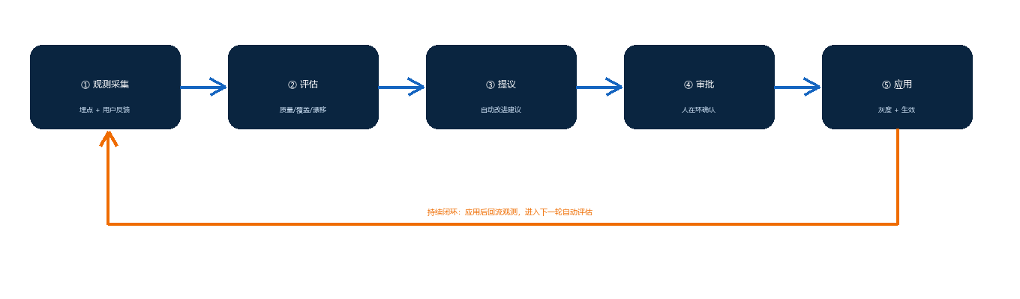
▲ 图示：平台自动演化闭环总图

20.2 六大自演化机制
20.2.1 全链路埋点与反馈采集
每个智能体调用都记录：输入、输出、引用来源、耗时、是否命中过滤、用户评分（赞 / 踩）与自由文本纠错（"答错了 / 答不全 / 应引用某文档"）。这是演化的数据底座。
20.2.2 知识缺口探测与自生长
- 当某类问题频繁"未找到 / 低置信"，自动标记知识缺口并建议补充文档
- 对已接入来源（文件夹 / 数据库）按计划重新抓取，刷新过期向量，避免知识 stale
- 新增文档自动继承来源 owner / dept / scope，不破坏分级权限
20.2.3 智能体效果评估与自优化
- 按智能体统计：一次解决率、幻觉率、兜底率、被纠错率
- 对提示词做自动 A/B：候选变体小流量对比，胜出者进提议队列
- 长期低分的智能体自动打标"待优化"，推给负责人
20.2.4 工作流瓶颈与自演化
- 识别耗时异常 / 失败率高的节点，建议加人工审核或并行
- 某节点失败时可建议降级 / 旁路策略（保留人工兜底）
- 高频固定流程可建议固化为模板，反哺 L1 模板中心
20.2.5 演化建议台与人在环审批
安全底线：任何自动提议默认不直灌生产。所有改进（改提示、加知识、调工作流）先进入"演化建议台"，由平台管理员 / 部门管理员确认后才生效——既享受自动演化的红利，又守住合规与可控。
20.2.6 版本化、灰度与回滚
- 每一次生效的改动都版本化，一键回滚到上一版
- 新版本先对单个部门灰度，无异常再全量
- 演化动作本身进入统一审计流，可追溯到"谁审批、何时生效"

20.3 演化仪表盘（核心指标）
指标 | 含义 | 演化动作示例
回答一次解决率 | 无需追问 / 纠错的占比 | 低于阈值 → 触发提示词 A/B
知识覆盖率 | 问题可命中权威知识的比例 | 低 → 建议补文档 / 接新来源
越权拦截率 | 过滤点拦下的越权尝试 | 异常升高 → 排查配置 / 攻击
智能体健康分 | 各智能体综合评分 | 低分 → 标"待优化"推负责人
待审建议数 | 演化建议台积压 | 积压 → 提醒管理员处理

20.4 权限守恒：演化不绕过单一过滤点
自动演化产出的任何知识、智能体、工作流，在读取与生成时仍走第 18 章的同一召回过滤；新增知识自动继承 scope / owner / dept；"自动写库"接口（见 openapi.yaml 的 /kb/documents）由服务端强制回填权限元数据，前端 / 演化引擎均不可伪造。权限模型不会因"系统自动"而放松。

20.5 落地优先级与里程碑
阶段 | 范围 | 产出
P0 | 埋点 + 反馈 + 建议台 + 审批 | 演化数据底座与"人在环"闸门，先让改进可见、可控
P1 | 知识缺口探测 + 智能体评估 | 自动发现该补的知识、该优化的智能体
P2 | 提示词 A/B + 工作流自演化 + 灰度回滚 | 半自动优化闭环，规模化自我进步

21. 自助部门创建与业务梳理引导 P0
核心结论：很多公司存在平台管理员“事先不知道”的特殊部门（合规审计、研究院、区域合资公司、临时项目组）。
平台必须支持部门自助创建与对话式业务梳理引导，让任何部门自己把业务“长”成智能体与知识库，
且创建时自动套用第 5/13/18 章的权限模型（scope 隔离、RBAC、可见范围继承），不依赖管理员逐个手工配置。

21.1 为什么要自助建部门
- 特殊部门普遍：合规审计部、博士后工作站、事业部下的专项组、区域合资公司、临时攻坚项目组——组织结构无法被平台预置穷尽。
- 避免瓶颈：若每个新部门都要等平台管理员配置，平台推广会被卡在“配置产能”上，先期试点难以放大。
- 业务主导：最懂本部门流程的是业务人自己，自助创建 + 引导式梳理比“管理员代填”更准确。

21.2 部门自助创建向导（分步）
Step 1 · 填写部门信息
部门名称、上级部门（决定可见范围继承）、业务域标签、一句话描述。提交即进入待审。Step 2 · 选择起点
从“部门模板库”克隆一个相近模板（自带知识库/权限/示例智能体），或选“空白部门”从零搭建。Step 3 · 系统自动初始化
自动生成知识库 scope = department:{deptId}，初始化该部门默认 RBAC 三角色（员工/部门管理员/继承平台管理员），并建立与上级的可见范围继承关系。Step 4 · 绑定可见范围
确认本部门能看全域/本部门/个人的边界，敏感域可申请“受限共享”，需被共享方审批。Step 5 · 提交审核生效
部门管理员（或平台管理员）一键审核，通过后该部门即出现在导航与权限矩阵中，全员可基于它建智能体。

21.3 业务流程梳理引导（对话式 + 画布）
把第 19 章的“业务梳理教练 Agent”升级为引导式画布：用多轮提问把隐性流程显性化，再自动产出可一键转构建器的草图。
- 引导提问：这个业务的目标是什么？参与者/岗位？输入输出物？关键步骤有哪些？用到哪些系统/文件？有没有合规红线？
- 自动产出：步骤清单 → 每步推荐节点类型（LLM 问答 / 知识检索 / 调用工具 / 人工审核）→ 生成“智能体草图草稿”。
- 一键转化：草稿直接推送到第 19 章 L2 可视化编排器，员工补人设/知识/工具后即可发布，形成闭环。

21.4 部门模板库

综合管理类
行政 / 人事 / 财务 / 法务
含制度问答、审批、合同初稿等示例智能体

业务类
销售 / 客服 / 跟单 / 推广
含话术、工单、客户洞察等示例智能体

产研类
研发 / 设计 / 工程
含图纸问答、素材规范、技术检索等示例

制造类
工艺 / 质量 / 设备
含 SOP 问答、缺陷归因等示例

特殊类
合规 / 审计 / 项目组
含风险点提示、敏感域受限共享模板

空白类
从零开始
不预置任何智能体，完全自定义

21.5 权限自动初始化（与既有模型联动）
创建动作 | 自动套用 | 依据
新建部门 | 生成 scope=department:{id}，本部门知识默认隔离 | 第 5 章三级知识库
建部门管理员 | 默认 RBAC 三角色 + 可见范围继承上级 | 第 13 章权限矩阵
克隆模板 | 模板内智能体/知识继承新部门 scope，不串部门 | 第 18 章单一过滤点

21.6 自助建部门 + 业务梳理引导总流程图
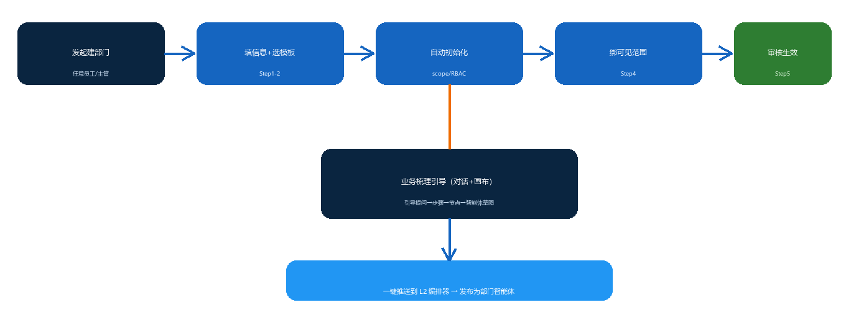
▲ 图示：自助建部门与业务梳理引导流程

22. 外部专业工具对接（PS / CAD 等） P0
核心结论：员工的真业务常落在专业桌面软件里。平台通过工具注册中心统一纳管三类对接方式
（API / CLI / 桌面桥），把 PS、CAD、ERP、企业网盘等变成智能体“可调用的工具”，
且所有调用不绕过第 18 章单一过滤点、走沙箱与审计。

22.1 对接原则
- 协议无关：工具注册中心屏蔽差异，智能体只认“工具名 + 入参 + 出参”。
- 安全隔离：本地执行走沙箱，远程调用走网关，敏感操作人工审核。
- 权限一致：工具产出/读取的文件同样受 scope/owner/dept 约束。

22.2 三类对接方式
方式 | 适用 | 机制
API 对接 | 有接口的 SaaS/系统（CRM/ERP/工单/邮件） | 注册 OpenAPI，网关鉴权后调用
CLI 命令行 | 本机安装、可用命令行驱动的专业软件（PS 批处理、ffmpeg、pandoc） | 在沙箱内拼命令、取 stdout/文件产物
桌面桥 | 无命令行、需进程级交互的软件（CAD 插件、PS 脚本宿主） | 轻量桌面客户端做本地进程桥，传参/取结果

22.3 设计类工具（Photoshop 等）对接场景
- 批量处理：智能体生成动作/脚本，调 PS 批处理图片、导出多规格（电商图、社媒图）。
- 素材与图层读取：读取 PSD 结构、提取图层与命名，按品牌 VI 规范自动校验尺寸/色彩/字体。
- 出图合规：依据 VI 手册核查成品是否越界，输出“不合规点清单”供设计师修正。

22.4 工程类工具（CAD 等）对接场景
- 图纸读取：解析 DWG/DXF，提取图元、尺寸、属性块，结构化入库。
- 参数问答：图纸向量化 + 结构化抽取后做问答（“这个部件螺栓规格？”“净空是否满足？”）。
- 变更比对：两版图纸 diff，生成变更清单（新增/删除/修改的构件与参数）。

22.5 工具对接架构图
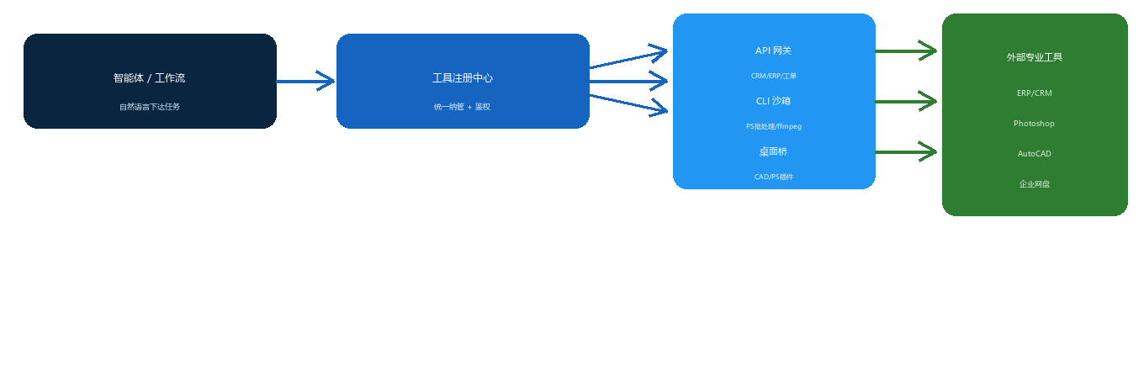
▲ 图示：外部工具对接架构

22.6 安全与隔离
本地执行（CLI/桌面桥）一律在沙箱内进行，仅能访问被授权目录；远程 API 走网关鉴权；
凡是读/写/外发敏感资产的工具调用都触发人工审核节点（见第 19 章 L3）。工具产出文件自动继承调用者 scope/owner/dept，不绕过第 18 章过滤点。

23. 本地文件与存储调用 P0
核心结论：员工大量知识沉淀在本地（桌面文档、设计源文件、项目文件夹）。平台通过本地文件网关（轻量桌面客户端）
与存储连接器（NAS/SMB/对象存储/企业网盘），让员工“拖进来即用、问即取”，
且文件权限映射回第 5/18 章的 scope/owner/dept，敏感操作走审批，不绕过单一过滤点。

23.1 为什么必须能调本地文件
- 制度、报价、设计稿、项目资料多在本地/NAS，不接入则智能体“看不见”核心知识。
- 员工希望“把这份文件交给 AI 处理”而非先手动搬运到网页，体验落差会劝退使用。

23.2 本地文件网关（桌面客户端 / Agent）
- 授权目录：用户在电脑装轻量客户端，勾选可授权目录（桌面/项目盘/指定文件夹），未授权不触达。
- 受控读写：智能体经授权范围读取/写入，越界一律拒绝；写/删/外发敏感文件触发审批。
- 脱敏与留痕：读取内容可脱敏（遮挡密钥/个人信息的片段），所有操作进统一审计流。

23.3 存储连接器
网络存储
SMB / NFS / NAS / 企业网盘（群晖、泛微、飞书云盘）对象与云
MinIO / S3 / OneDrive / SharePoint

23.4 与知识库联动
- 拖入即切片：文件拖入即自动切片、向量化，并在来源库建档。
- 保留出处：回答引用时保留原文路径与片段，可一键打开原文件。
- 权限映射：文件 ACL 映射到 scope/owner/dept，继承既有分级权限。

23.5 移动端文件处理（受限）
移动端只做预览 / 申请授权 / 读取已授权目录；写与外发敏感文件一律走审批；默认不向手机推送敏感文件，必要时由用户在 PC 端显式授权。

23.6 本地文件网关架构图
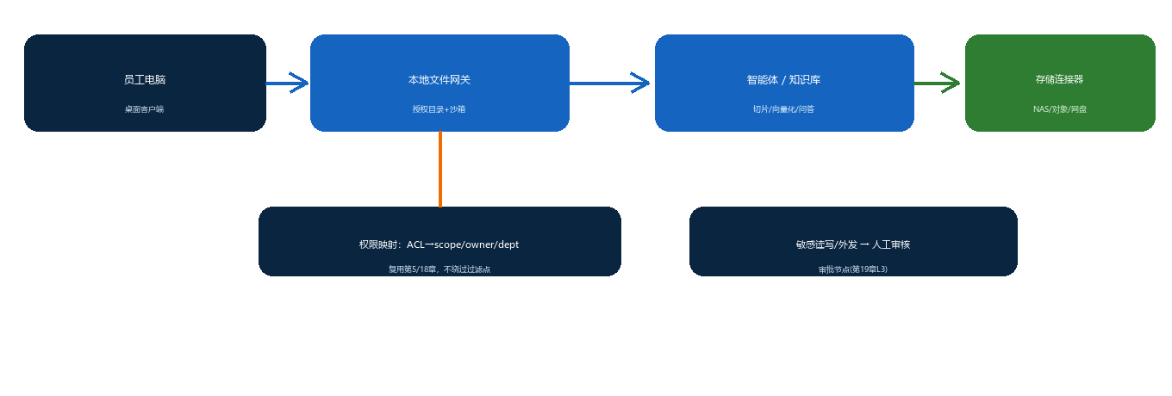
▲ 图示：本地文件网关与存储连接架构

24. 平台 UI 设计规范（参考 WorkBuddy，PC + 移动） P1
核心结论：整套平台（PC 桌面端 + 手机端）的视觉、组件、交互统一参考 WorkBuddy：
深色侧栏 + 浅色主区的清晰克制风格、信息密度优先、去营销味。PC 与移动共用同一套设计令牌与组件库，
仅布局适配，确保两端体验一致。高保真原型见 平台UI原型_参考WorkBuddy.html。

24.1 设计原则
- 清晰克制：以信息密度为先，少用装饰，重可读性（延续 WorkBuddy 工业科技风）。
- 深色侧栏 + 浅色主区：导航用深色锚定，内容区保持明亮专注。
- 一致反馈：同一操作两端表现相同；权限标签、状态、空态统一。

24.2 设计令牌（参考 WorkBuddy）
令牌 | 取值 | 用途
--wb-navy（主色/侧栏） | #0a2540 | 左侧栏、顶栏、主按钮底
--wb-blue（强调） | #1565c0 | 链接、激活态、主操作
--wb-accent（渐变高亮） | #2d7ff9 → #1565c0 | 品牌渐变、重要 CTA
--wb-bg（主区底） | #f6f8fb | 内容区背景
--wb-card（卡片） | #ffffff | 卡片/面板
圆角 / 间距 | 12px / 8–16px 栅格 | 统一组件节奏
字体 | 系统字体（PingFang/雅黑） | 跨端一致

24.3 布局规范
- PC 桌面端：左图标栏(64px) + 资源/会话面板(260px) + 主区；顶部含模型选择与“新建”入口；底部为输入区。
- 手机端：底部 Tab（对话 / 资源 / 工具 / 我的）+ 顶栏；输入固定于底部；向导类用全屏步骤条。

24.4 核心组件

会话气泡
用户右/助手左，代码块浅底、引用可点开原文件。

输入框
支持附件、@智能体、语音；Enter 发送、Shift+Enter 换行。

步骤条
向导类统一用横向步骤条，明确当前步与可回退。

权限标签
全域/部门/个人三色标签，两端同义同色。

抽屉
工具/文件详情用右侧抽屉，不跳页打断流。

卡片网格
部门/智能体/工具用统一卡片网格，便于浏览。

24.5 PC 与移动端布局对照图
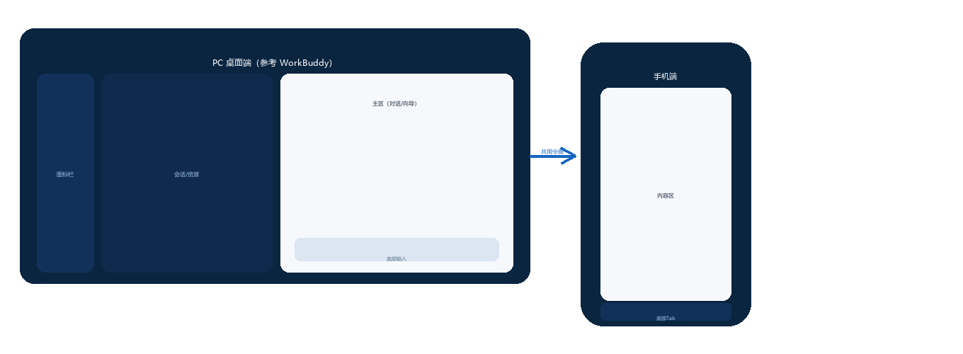
▲ 图示：PC与移动端布局对照

24.6 响应式与一致性检查清单
- PC 与移动共用同一套设计令牌（颜色/圆角/字体），仅布局适配
- 同一组件（会话气泡/输入框/权限标签/步骤条）两端同组件库
- 权限表现两端一致：全域/部门/个人同色同义
- 向导在 PC 用侧栏步骤、移动用全屏步骤，但步骤内容一致
- 深色侧栏在移动端收为顶部/底部，主色与激活态不变

24.7 暗色主题对照
原型当前采用"深色侧栏 + 浅色主区"混合模式（信息密度高、专注）。为长时间办公与 OLED 省电，平台额外提供纯暗色主题：PC 用于沉浸工作模式，移动端默认跟随系统并可手动切换。两套主题共用同一套语义令牌，仅取值切换，组件与交互不变。
令牌 | 浅色取值 | 暗色取值 | 用途
--wb-bg（主区底） | #f6f8fb | #0d1320 | 内容区背景
--wb-card（卡片） | #ffffff | #16203a | 卡片/面板
--wb-text（正文） | #1f2d3d | #e6edf6 | 主文字
--wb-text-muted（次要） | #5b7185 | #8aa0b8 | 辅助说明
--wb-border（边框） | #dbe6f2 | #26344d | 分隔线
--wb-navy（主色/侧栏） | #0a2540 | #0a2540 | 深色底锚定（不变）
--wb-blue（强调） | #1565c0 | #2d7ff9 | 链接/激活态（暗底提亮）
--wb-accent（渐变） | #2d7ff9 → #1565c0 | #4d9bff → #2d7ff9 | 品牌渐变/CTA
- 暗色下避免纯白，用深蓝底 + 提亮强调色，护眼且保持品牌识别
- 同一语义令牌两套取值，组件库不重写，主题切换零成本
- 权限三色标签（全域/部门/个人）两端同义同色，不受主题影响
- 提供"浅 / 暗 / 跟随系统"三档；移动端默认跟随系统，桌面端可锁定暗色

25. 大模型接入与计量计费（可插拔模型 + Token 统计） P0
核心结论：平台必须回答两个问题——“用哪个大模型”与“花了多少”。
前者通过模型网关 + 适配器 + 注册表做成可插拔接口（新增模型=加适配器+一条配置，不改业务代码）；
后者通过统一计量埋点 → 用量统计 → 计费/配额形成闭环，按租户/部门/用户/智能体维度核算成本，
且不绕过第 18 章单一过滤点（用量数据同样受 scope 约束）。

25.1 为什么要把“用哪个模型”做成可插拔
- 避免锁定：厂商与模型迭代快，业务代码不应写死某家接口，换模型不应改智能体。
- 最优性价比：简单问答用便宜小模型、复杂推理用大模型，按任务路由降本。
- 混合部署：公有 API 与私有化开源模型并存，敏感数据走本地模型，合规可控。

25.2 模型网关与适配器（复用第 4 章 One API / LiteLLM）
核心模式是适配器（Adapter）+ 注册表（Registry），在 One API / LiteLLM 之上做一层统一的模型抽象：
组成 | 职责 | 扩展方式
统一接口 ModelAdapter | 声明 chat / embed / rerank，及能力（流式、上下文长度、模态、价格） | 接口固定，长期不变
具体适配器 | 每个模型一个实现（OpenAI 系 / Claude / 通义 / 自部署开源…） | 新增模型只加一个适配器类
模型注册表 Registry | 登记可用模型、状态、路由权重、配额 | 热插拔：注册/停用不改业务
路由策略 | 按任务类型 / 成本 / 质量 / 可用性选模型，支持降级 | 策略可配置

25.3 模型接入流程（5 步）
Step 1 · 申请 / 部署
公有模型申请 API Key 或自建额度；私有化模型完成本地部署与压测。Step 2 · 实现 / 选用适配器
选现成适配器或实现新的 ModelAdapter（统一 chat/embed/rerank 签名）。Step 3 · 注册到注册表
在 Registry 登记模型 ID、能力、单价、状态，平台即“可见可用”。Step 4 · 配置路由与配额
设路由策略与部门/智能体配额，高成本模型可单独审批。Step 5 · 灰度上线 + 监控
先小流量灰度，盯用量与质量，无异常转全量。

25.4 Token 用量统计（统一计量的“统计点”）
- 统一埋点：所有模型调用必经模型网关，按 tenant / dept / user / agent / session 维度采集 prompt_tokens / completion_tokens / cost。
- 与演化共用采集层：复用第 20 章的埋点底座，一次采集同时满足“演化评估”与“用量计费”。
- 成本归因：实时计数 + 异步落库，成本可精确归因到部门、智能体、具体任务。
- 用量看板：部门/个人排名、智能体消耗 Top、本月成本、剩余额度。

25.5 计费与配额体系（统一管理的“计费点”）
机制 | 说明
配额 | 免费额度 / 部门月度预算 / 按量计费（内部结算或对接外部账单）
高成本管控 | 昂贵/敏感模型需审批或单独配额，避免滥用
超阈告警 + 熔断 | 接近预算告警，超限可熔断或自动降级到更便宜模型
内部结算报表 | 按成本中心出部门账单，支撑 IT 向业务分摊

25.6 计量计费架构图
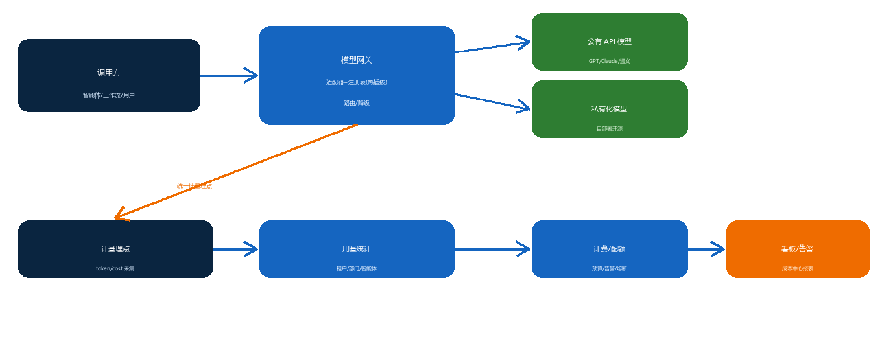
▲ 图示：大模型接入与计量计费架构

25.7 与权限 / 安全衔接
用量数据同样受 scope 约束：部门只能看到本部门的消耗，成本属于敏感指标，跨部门汇总仅平台管理员可见；高成本/敏感模型调用仍需第 19 章 L3 的人工审核节点。计量与计费不绕过第 18 章单一过滤点。

26. 部署运维与可观测性 P0
第 15 章给出了部署检查清单，但生产环境还需要一套运维与可观测性体系：服务挂了谁知道、慢了查哪里、数据丢了怎么恢复。本章补齐"上线后"的工程底座。

26.1 部署形态与资源规划
规模 | 部署形态 | 关键组件 | 资源建议
试点 / MVP | 单机 Docker Compose | Dify + Qdrant + PG + MinIO + 网关 | 8C16G 起；向量库盘 ≥ 100G
多部门 | 多机 Docker Swarm / K8s | 无状态服务多副本；PG 主从；Qdrant 分片 | 16C32G×2+；独立 GPU 节点（推理）
集团 / 高并发 | K8s + HPA 自动扩缩 | 网关限流、向量库集群、对象存储分布式 | 按 QPS 弹性；冷备 + 异地

26.2 高可用与容灾（RTO / RPO）

目标
- RTO（恢复时间）≤ 30 分钟；RPO（数据丢失）≤ 5 分钟
- 无单点：网关、应用、向量库均多副本
- 数据库主从 + 自动 failover；对象存储多副本

容灾
- 定期快照（PG / 向量库 / MinIO）
- 异地备份保留 ≥ 30 天
- 每季度做一次恢复演练并留存报告

26.3 可观测性三支柱

Metrics
Prometheus + Grafana。关键指标：召回延迟 P95、接口 QPS/错误率、模型调用成功率、Token 成本/分钟。

Logs
Loki / ELK 聚合全链路日志，按 tenant/dept/user 打标，便于越权排查与审计。

Traces
OpenTelemetry 串联"前端→网关→召回→模型→输出"，慢请求一键定位瓶颈。
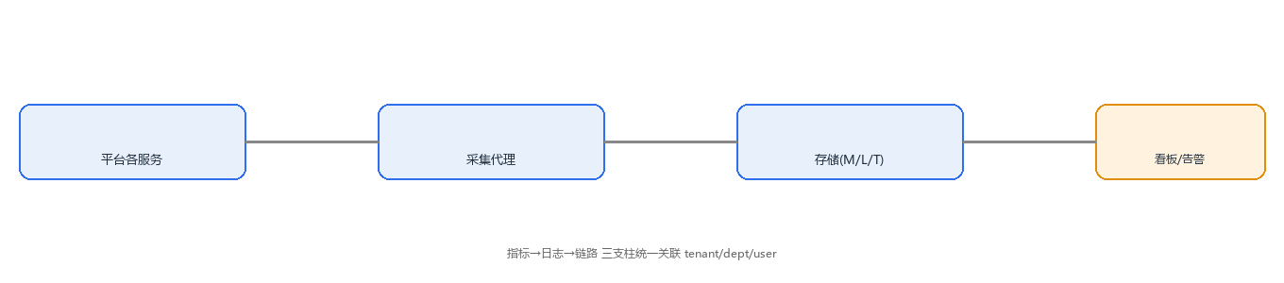
▲ 图示：s26-obs

26.4 灰度发布与回滚
- 提示词 / 知识库 / 工作流变更走版本化，支持一键回滚
- 新模型或新 Agent 先金丝雀小流量（如 5% 部门），观测指标无异常再全量
- 配置错误 / 质量下降时，回滚优先于修复，止损后再排查

26.5 告警与值班
阈值示例：错误率 > 1% 持续 5 分钟、召回 P95 > 3s、模型网关 429 突增、备份任务失败。告警分级（P1/P2/P3）并对接 IM（企微/钉钉）值班群，升级路径明确。

27. AI 行为安全 P0
第 6 章覆盖"数据保密"，但企业更常遇到的是 AI 生成内容本身的风险：被诱导泄密、说错话、产出违规内容。本章建立"输入—知识—输出"三层防护，与第 18 章权限过滤互为补充。
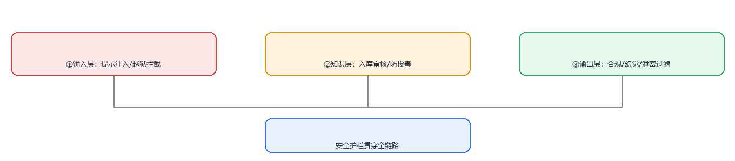
▲ 图示：s27-sec

27.1 输入侧防护
- 提示注入检测：识别"忽略以上指令/扮演越权角色"等越狱模式，命中即拦截或降级
- 敏感指令拦截：禁止借对话套取他人部门数据、密码、密钥
- 输入清洗：超长截断、恶意脚本/路径遍历过滤

27.2 知识侧防护（防投毒）
- 入库内容来源可信度校验（白名单域名 / 内部系统签名）
- 敏感文档入库前内容审核，避免把机密误标为全域可读
- 知识更新留痕，发现投毒可溯源到提交人并回滚

27.3 输出侧防护

内容安全
- 违规词 / 歧视 / 违法内容过滤
- 泄密模式检测：输出不含他人部门/个人数据片段

幻觉缓解
- 强制引用溯源：无依据则答"无法确认"
- 低置信度拒答或转人工
- 关键数字 / 条款必附原文位置

越权二次防线
- 即使召回漏过滤，输出层再校验 scope
- 输出不含未授权可见范围内容

27.4 人工兜底与责任
高风险操作（删除/导出/对外发送）必人工确认；AI 输出不作为最终决策唯一依据，关键业务由人把关。与第 23 章本地文件、第 22 章外部工具的安全闸口一致。

28. 测试与评测体系 P0
没有评测，第 20 章的"自动演化"就无从判断变好还是变坏。本章建立分层测试与量化评测基线，作为平台质量的"尺子"。

28.1 分层测试
层 | 对象 | 方法 | 门禁
单元 | 工具/函数/适配器 | 断言输入输出 | 覆盖率 ≥ 70%
集成 | 工作流 / 多 Agent | 端到端跑真实任务 | 关键路径全通
评测 | 问答/生成质量 | golden set + LLM-as-judge | 不劣于基线

28.2 RAG 评测集（Golden Set）
- 每部门维护 问题 + 标准答案 + 标准引用 的基准集（≥ 50 条）
- 指标：召回准确率、答案忠实度（不编造）、引用完整度
- 每次知识库/提示词变更后自动回归，结果入看板

28.3 智能体评测（LLM-as-Judge）

评分卡
- 相关性、合规性、引用完整、无害性
- 0–5 分，批量跑、均值对比

人工抽检
- 高风险部门（财务/合规）必人工抽检
- 争议样本进训练集反哺

28.4 提示词回归与上线验收
- 提示词版本基线对比，质量不降才允许发布（回归门禁）
- 上线验收阈值示例：准确率 ≥ 85%、可引用率 ≥ 90%、越权拦截率 100%
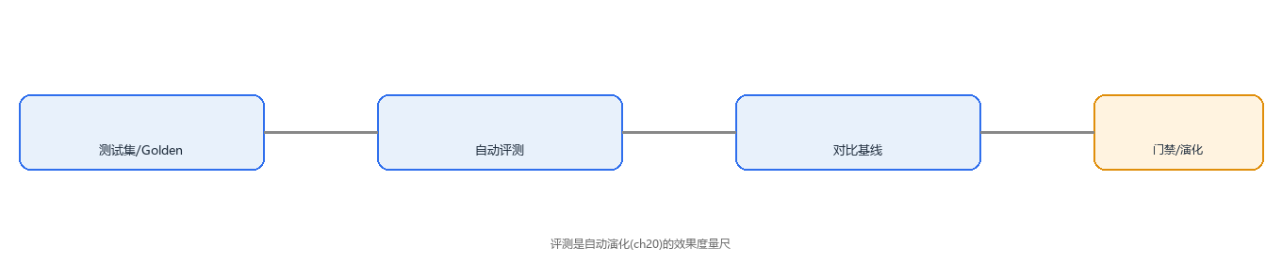
▲ 图示：s28-eval

29. 审计与合规留存 P1
第 6 章提到"全量审计日志"，本章把它规范为可验收、可合规的体系，满足政企客户的硬指标。

29.1 审计字段规范
字段 | 含义 | 示例
who | 操作人 + 角色 | 张三 / 部门管理员
what | 动作 + 对象 | 查询知识 / 导出文档
scope | 可见范围上下文 | dept=研发部
when | 时间戳 | ISO8601 + 时区
result | 成功/拒绝 + 原因 | 拒绝：越权

29.2 留存、合规框架与数据主体权利

留存与存储
- 操作日志留存 ≥ 180 天；安全事件 ≥ 1 年
- 审计库独立、只读、加密

合规映射
- 等保 2.0 三级（身份/审计/数据）
- ISO 27001、数据安全法、个人信息保护

数据主体权利
- 员工可导出/更正/删除本人数据
- 删除请求级联清理向量与索引

30. 运营推广与价值度量 P1
工具再好没人用等于失败。本章把"建好"推进到"用好"，并让管理层看到价值。

30.1 推广三阶段
- 试点：1–2 个高意愿部门跑通样板场景（呼应第 19 章试点选择）
- 放大：沉淀模板中心（第 19 章），跨部门复制
- 常态化：纳入考核/日报，成为工作流一环

30.2 培训体系与度量

培训
- 管理员：权限/知识库/编排
- 种子用户：业务转智能体
- 全员：怎么问、看什么范围

活跃度
- DAU/WAU、采纳率、任务完成率
- 部门渗透率看板

价值 ROI
- 节省工时、响应提速、质量提升
- 结合第 25 章成本算净收益
反馈闭环接入第 20 章自动演化：用户点赞/纠错 → 知识缺口 → 自生长 → 评测（第 28 章）验证 → 灰度发布。

31. 统一身份与集成架构 P1
平台若不嵌入现有办公系统，就会成信息孤岛。本章定义身份与集成的统一架构。

31.1 统一身份（SSO 深化）
- 协议：OIDC / SAML / LDAP，目录（AD / 企微通讯录）定时同步
- 账号生命周期：入/转/离自动开通与回收，权限随岗位变更
- 与第 18 章权限一致性共用同一身份源，PC/移动/API 同源

31.2 IM 与业务系统集成
集成对象 | 方式 | 场景
企微/钉钉/飞书 | 机器人 + 侧边栏 + 消息推送 | 对话入口、任务通知、审批
OA / 审批 | OpenAPI / Webhook | 流程联动、单据生成
ERP / CRM | 连接器 + 数据回流 | 客户/订单查询、报表

31.3 事件总线与集成安全

事件/Webhook
- 知识入库、审批通过等事件异步触发工作流
- 支持定时与外部系统回调

集成安全
- 令牌加密存储、最小权限、定期轮换
- 集成调用同样走第 18 章过滤点
小结：第 26–31 章把平台从"设计态"补到"生产态 + 运营态"——运维可观测、AI 行为安全、评测基线三块是上生产的硬门槛；审计合规、运营推广、集成架构三块决定能否被政企验收并真正用起来。所有新增能力仍复用第 5/13/18 章的权限与过滤模型，不另起炉灶。

32. 多租户与集团化隔离 P2
当前蓝图以"单公司 + 部门"为主。若客户是集团、多子公司或多品牌，需在部门之上增加"租户（tenant）"一层隔离。本章定义可扩展的租户模型。

32.1 租户模型
- 层级：租户 (tenant) > 部门 (dept) > 个人 (personal)，权限元数据增加 tenant_id
- 隔离粒度：默认逻辑隔离（同库不同 tenant_id，召回过滤加 tenant 条件）；高敏客户可选物理隔离（独立库 / 独立部署）
- 集团级策略统一下发，子公司可继承并局部覆盖

32.2 集团级管控

统一管控
- 集团视角审计、配额、计费汇总
- 跨租户协作走白名单授权，不破隔离

资源与计费
- 按租户配额与限流，防止挤占
- 成本按 tenant 分摊（衔接第 25 章）

33. 法律与责任界定 P2
AI 平台上线前，需由法务与业务明确"谁拥有产出、谁承担责任、员工怎么用"，规避法律与声誉风险。

33.1 知识产权与责任
事项 | 建议约定
AI 生成内容归属 | 职务作品归企业；员工对最终采用负责
责任边界 | AI 输出不替代专业判断；关键决策人机共签
免责声明 | 对外内容标注"AI 辅助生成，请核实"

33.2 员工使用规范与数据合规
- 使用守则：禁止把机密 / 个人信息输入公网模型；内部平台按 scope 使用
- 数据合规：遵守个人信息保护法；使用境外模型需评估数据出境合规
- 违规处理：越权抓取、泄露机密纳入内部处罚

34. 性能与成本优化 P2
规模上来后，延迟与成本会同时成为瓶颈。本章给出可落地的优化手段，并与第 25 章计量计费联动。

34.1 缓存与并发

缓存
- 召回结果缓存（相同问题命中）
- 热点知识 / 模型响应缓存（Redis）

并发与限流
- 网关节流、请求队列削峰
- 模型并发受配额约束，超限排队

34.2 模型路由降本与向量库优化
- 按难度路由：简单任务（分类/摘要）走小模型，复杂任务才用大模型，混合推理显著降本
- 向量库优化：索引选型（HNSW）、分片、冷热分离（高频知识常驻内存）
- 所有优化效果在成本看板（第 25 章）可观测，形成"优化 → 计量 → 再优化"闭环
小结（v1.13 完整版图）：第 1–25 章完成"设计态"功能规划；第 26–28 章补齐上生产的硬门槛（运维可观测 / AI 行为安全 / 测试评测）；第 29–31 章决定能否被政企验收并真正用起来（审计合规 / 运营推广 / 集成架构）；第 32–34 章为规模化和合规兜底（多租户 / 法律 / 性能成本）。全平台始终复用第 5/13/18 章的权限与单一过滤模型，能力越多、边界越稳。

35. 模型选型决策框架（何时用 LLM / 传统 ML / 规则） P0
缺陷回顾（来自 AI 工程评审）：当前设计把"AI"等同于"大模型 + RAG"，缺少模型选型框架。用 LLM 做确定性、结构化、可批量的任务，会导致成本高出"几个数量级"、结果不可复现、不可解释，且引入幻觉。

35.1 外部依据
- IBM 与企业实践共识：输入是表格/数值 → 传统 ML（XGBoost / LR）；输入是文本/多模态 → LLM。
- 用 LLM 跑批量分类/回归，成本较传统 ML 高数倍至数十倍，且非确定性、不可解释、难审计。

35.2 选型决策树（实施核心）
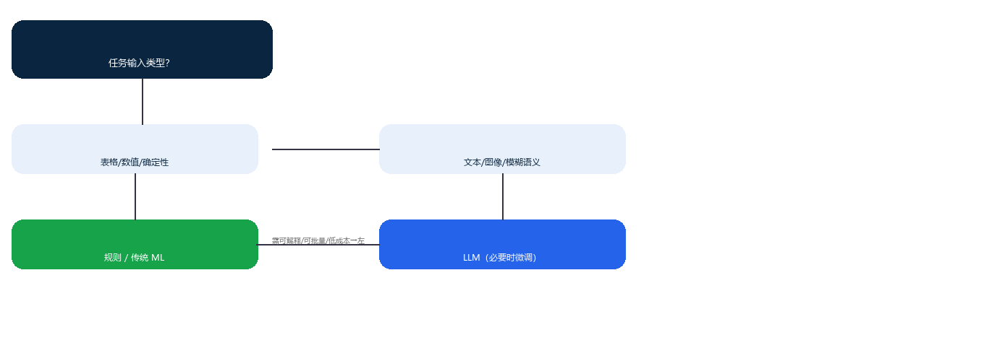
▲ 图示：模型选型决策树

35.3 落地步骤
① 建立选型决策树：按"输入类型 → 任务确定性 → 可解释性要求 → 延迟/成本预算"四问定模型类别，写入平台"新建智能体"向导，强制选型说明。② 扩展模型网关适配器：在第 25 章注册表中新增 adapter_type ∈ {llm, ml_serving, rule}，传统 ML 与规则引擎也走同一网关，统一 caller 注入与计量。③ 默认策略与红线：凡"确定性、结构化、可批量"的任务默认非 LLM；仅"模糊语义、生成、推理"用 LLM；关键决策引入 LLM 须人机共签（见第 33 章）。④ 成本/质量对比看板：对同一任务并行跑 LLM 与传统 ML，记录准确率、成本、延迟，沉淀为选型知识库。

35.4 验收清单
项 | 标准
选型决策树 | 已上线并嵌入"新建智能体"向导，强制填写
非 LLM 接入 | ≥ 3 个传统 ML / 规则模型接入第 25 章网关
选型评审 | 每个新需求上线前过选型评审，留存记录
衔接：第 25 章（模型网关，扩展 adapter）· 第 34 章（成本优化）· 第 33 章（责任边界）。

36. RAG 质量工程（检索质量门禁） P0
缺陷回顾：当前 RAG 只做权限过滤，缺检索质量工程。纯向量检索会漏掉 30–50% 相关文档，导致答案错误/幻觉；权限过滤正确 ≠ 检索质量过关。

36.1 外部依据
- 2025–2026 工程共识：混合检索（稀疏 + 稠密）+ 重排（cross-encoder）显著优于纯向量。
- 先测 Recall@100 ≥ 0.95 再调重排与生成；检索质量需独立评测集与门禁。

36.2 检索管线（实施核心）
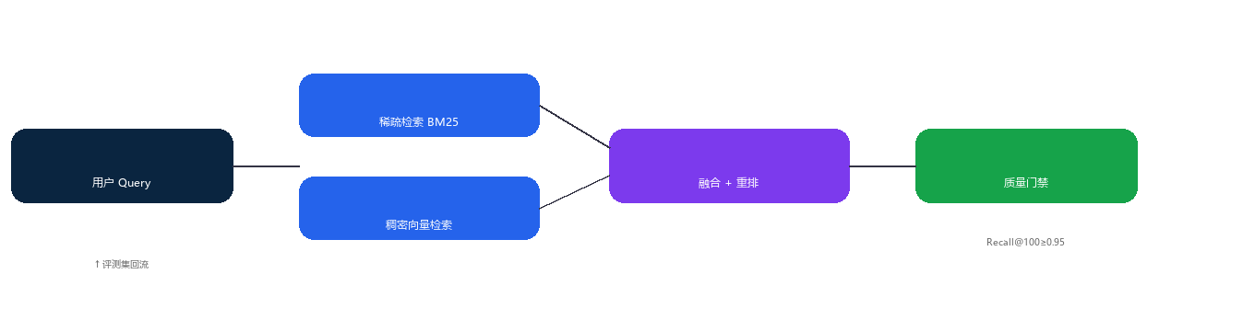
▲ 图示：RAG质量管线

36.3 落地步骤
① 混合检索：Query 同时走 BM25（关键词/专有名词）与向量检索，按 RRF 或学习排序融合。② 重排层：取 Top-100 候选用 cross-encoder 重排至 Top-K，提升精度。③ 切分与元数据：采用语义切分 + 父子文档（子块检索、父块喂给模型），保留来源/章节/权限元数据。④ 评测集与门禁：人工构建 ≥ 200 条 golden queries + 标准相关 doc_id 集合；指标 Recall@K、MRR、nDCG；CI 中跑门禁，Recall@100 < 0.95 阻断上线。⑤ 两层过滤：检索阶段先保证"找得全"（质量层），再在第 18 章单一过滤点做"看不见"（合规层），二者解耦。

36.4 验收清单
项 | 标准
混合检索 | BM25 + 向量 + 重排三件套上线
评测集 | ≥ 200 条 golden queries，指标自动化
质量门禁 | Recall@100 ≥ 0.95 才放行，接入 CI
衔接：第 5 章（知识库切分/元数据）· 第 18 章（合规过滤点，质量层与合规层解耦）· 第 28/37 章（评测）。

37. ML 级评测体系（不依赖 LLM-as-judge） P0
缺陷回顾：当前评测依赖 LLM-as-judge。研究显示即便 GPT-4o，人机相关性仅 0.59–0.66，无歧义样本上反而低于人-人相关性，会"一致性地错"——自动演化飞轮若建在这之上，可能把变差的版本推上生产。

37.1 外部依据
- ICLR 2025 与 arXiv 2025/2026：LLM-as-judge 存在系统性偏差，仅宜作辅助。
- 正确做法：客观指标用规则校验 → 黄金集做回归基线 → 多模型交叉 + 人工抽检。

37.2 分层评测
① 客观指标（规则校验，不靠 LLM）：格式正确性、工具调用参数正确性、检索命中 doc_id 是否在区间、引用是否存在、权限越权拦截率。② 黄金集（golden set）：人工标注 ≥ 500 条多轮对话 + 标准答案/标准动作，作为回归基线，每次改动必跑。③ LLM-as-judge 仅辅助：若用，须多模型交叉并设校准阈值，结果只作参考不单独定生死。④ 人工抽检 + 用户反馈：按置信度抽样人工复核；用户"踩/赞"实时回流第 20 章演化。⑤ 评测驱动演化：第 20 章演化建议必须通过评测门禁（黄金集不退化 + 客观指标达标）才允许灰度上线。

37.3 验收清单
项 | 标准
黄金集 | ≥ 500 条，覆盖多轮与边界，自动化跑批
客观指标 | 格式/工具/检索/引用/越权 5 类自动化校验
演化门禁 | 第 20 章演化建议接评测门禁，不达标不灰度
衔接：第 20 章（自动演化）· 第 28 章（测试与评测体系）· 第 25 章（模型网关，可切换 judge 模型）。

38. 非 LLM 模型的 MLOps（训练/特征/漂移/重训） P1
缺陷回顾："机器学习模型方案"目前只有推理调用，缺训练流水线、特征管理、模型版本、数据漂移检测与重训机制。

38.1 落地步骤
① 特征存储：离线特征（批）与在线特征（实时）统一管理，保证训练- serving 一致性。② 训练流水线：数据清洗 → 特征 → 训练 → 评估 → 注册的离线流水线，可定时/触发重跑。③ 模型注册表与版本：每个模型带版本、训练数据指纹、指标；与第 25 章网关同一注册表（adapter_type=ml_serving）。④ 漂移检测：监控输入分布（PSI / KS）与效果衰减，超阈告警。⑤ 重训与回滚：漂移或效果下降触发重训，新版本灰度，旧版本可回滚。

38.2 验收清单
项 | 标准
MLOps 闭环 | ≥ 1 个传统 ML 模型走完训练→注册→serving→漂移→重训
版本回滚 | 模型版本可一键回滚

39. 幻觉抑制与 Grounding 机制 P1
缺陷回顾：第 27 章只列了"幻觉"威胁，未给具体抑制手段。企业最怕 AI"说错话"。

39.1 落地步骤
① 引用强制（citation grounding）：回答每段必须附可点击来源片段；无来源声明不得生成事实断言。② 事实校验：生成后做"声明-证据"比对，证据不在检索集内则标记或拒答。③ 置信校准与拒答：低置信/无检索支撑时走拒答或转人工（见第 42 章）。④ 输出合规校验层：在生成后加一层规则/小模型过滤（敏感词、越权信息、违规内容）。

39.2 验收清单
项 | 标准
引用覆盖 | 关键事实回答 100% 附来源
幻觉抽检 | 人工抽检幻觉率 < 2%
衔接：第 27 章（AI 行为安全）· 第 36 章（RAG 质量）· 第 42 章（降级转人工）。

40. 成本与延迟优化（路由 + 语义缓存） P1
缺陷回顾：第 25 章有计费但无优化手段；无任务复杂度路由、无语义缓存，规模上来后成本与延迟失控。

40.1 落地步骤
① 任务路由器：按复杂度把请求路由到合适模型——简单问答/抽取走小模型，复杂推理走大模型，路由策略可配置。② 语义缓存：对语义相近的 Query 命中缓存结果（embedding 相似度阈值），降低重复调用。③ 模型分层与预算：在第 25 章注册表里标 tier 与单价；高成本模型单独审批；超预算熔断降级。④ 常见请求预计算：高频问答/报表预生成，命中即返回。

40.2 验收清单
项 | 标准
小模型占比 | 简单任务小模型承接率 > 40%
缓存命中 | 语义缓存命中率 > 20%
衔接：第 25 章（计费/网关）· 第 34 章（性能与成本优化）· 第 35 章（选型）。

41. 模型质量可观测性 P1
缺陷回顾：第 25 章只记 token/成本，不记成功率、幻觉率、转人工率——无法判断模型"做得好不好"。

41.1 落地步骤
① 扩展计量埋点：在第 25 章计量层增加质量字段：成功率、幻觉标记率、转人工率、用户满意度、延迟 p95/p99。② 打通可观测性：与第 26 章指标/日志/链路三支柱打通，按 tenant/dept/agent/session 维度下钻。③ 质量告警：幻觉率/转人工率突增自动告警，触发第 20 章演化复盘。④ 看板：模型质量看板（受 scope 约束，成本/质量属敏感仅管理员可见）。

41.2 验收清单
项 | 标准
质量指标 | 看板含 ≥ 5 个质量指标，可按部门下钻
告警 | 幻觉率/转人工率超阈自动告警
衔接：第 25 章（计量）· 第 26 章（可观测性）· 第 37 章（评测）。

42. 优雅降级与人工升级 P2
缺陷回顾：Agent 失败时多为"静默失败"或硬报错，无置信阈值触发的人工升级，体验差且易出错。

42.1 落地步骤
① 置信阈值：每次回答带置信分；低于阈值走降级链（小模型 → 规则 → 转人工）。② 降级链配置：每个智能体可配降级顺序与兜底话术。③ 人工升级：转人工带完整上下文与置信理由，进入工单/审批流（见第 18 章人工审核节点）。

42.2 验收清单
项 | 标准
降级链 | 每个智能体配置降级顺序
人工升级 | 低置信自动转人工且带上下文
衔接：第 39 章（拒答/转人工）· 第 18 章（人工审核节点）。

43. 中文语言特化 P2
缺陷回顾：Embedding 与 LLM 需中文优化，未单列；中文分词、专名、成语、政策术语易出问题。

43.1 落地步骤
① 中文 Embedding：优先选用中文优化模型（如 bge / bce 系列）作为默认向量模型，可在第 25 章注册表切换。② 分词与切分：检索切分考虑中文语义边界，避免按标点粗暴切。③ 中文 Prompt 模板：建立中文少样本/系统提示模板库，规避翻译腔。④ 中文基准：用 C-Eval / CMMLU / 内部中文任务集做回归基准。

43.2 验收清单
项 | 标准
默认向量 | 中文优化 embedding 为默认
中文基准 | 内部中文任务集纳入回归

44. Agent / 工具层安全闭环 P2
缺陷回顾：第 18 章单一过滤点只在"检索层"；但 Agent 调用工具、访问外部 API 时可能绕过权限外泄数据。

44.1 落地步骤
① 工具调用也过权限：每个工具声明所需 scope/数据域，调用前经同一过滤器校验 caller 是否有权。② 外部 API 沙箱与脱敏：出网请求经网关脱敏（去手机号/身份证/密钥），仅放白名单域名。③ 工具审计：工具入参/出参、调用者、结果进入统一审计流（见第 29 章）。④ 与检索层同过滤器：复用第 18 章单一过滤点代码，工具层不另起炉灶。

44.2 验收清单
项 | 标准
工具鉴权 | 100% 工具调用经权限校验
出网脱敏 | 外部 API 经脱敏网关，白名单管控
衔接：第 18 章（单一过滤点）· 第 22 章（工具对接）· 第 29 章（审计）。企业 AI 智能体中台 · 蓝图 v1.15 · 通用版 · 内部使用 · 2026-11-01

